赤石大桥健康监测系统数据分析报告{{date.period_label_cn}}（{{date.period_label}}）

湖南省交通建设质量监督检测有限公司
XXXX年XX月

工程名称：湖南省高速公路集团赤石大桥结构健康监测系统
签字表
岗位 | 姓名 | 职业资格  证书编号 | 职称 | 签字
项目负责人 | 庄宝利 | 201711000051 | 高级工程师
项目主要参加人员 | 庄宝利 | 201711000051 | 高级工程师
 | 张戈 | 31620241001020011802 | 工程师
 | 邓湘洋 | / | 工程师
 | 庄旭 | 31620220601020012025 | 工程师
报告编写人 | 张戈 | 31620241001020011802 | 工程师
报告复核人 | 庄旭 | 31620220601020012025 | 工程师
报告审核人 | 庄宝利 | 201711000051 | 高级工程师
报告批准人 | 冯星 | (公路)检师06023310 | 高级工程师

湖南交通建设质量监督检测有限公司
{{date.signature}}
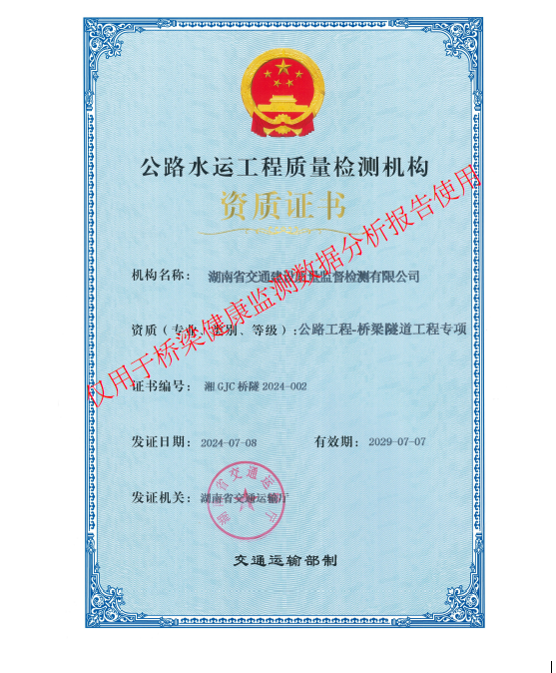
公路工程—桥梁隧道工程专项资质

目录
1.引言 1
1.1工程概况 1
1.2健康监测系统概况 2
2.数据分析总体说明 3
2.1监测依据以及参考资料 3
2.1.1设计竣工文件及报告 3
2.1.2规范标准 3
2.2监测内容 3
2.3监测阈值 7
2.3.1环境监测阈值 7
2.3.2作用监测阈值 8
2.3.3结构响应监测阈值 8
3.监测数据分析 10
3.1环境监测数据分析 10
3.1.1温度监测数据分析 10
3.1.2湿度监测数据分析 13
3.1.3环境监测小结 15
3.2作用监测数据分析 15
3.2.1风荷载监测数据分析 15
3.2.2结构温度监测数据分析 19
3.2.3交通监测数据分析 28
3.2.4作用监测小结 29
3.3结构响应监测数据分析 30
3.3.1应变监测数据分析 30
3.3.2主梁挠度监测数据分析 40
3.3.3主梁横向位移及塔顶偏位监测数据分析 47
3.3.4斜拉索索力监测分析 53
3.3.5梁端倾角变化监测数据分析 61
3.3.6支座位移监测数据分析 64
3.3.7振动监测数据分析 67
3.3.7结构响应监测小结 75
3.4结构变化监测数据分析 76
3.4.1结构裂缝监测数据分析 76
3.4.2结构变化监测小结 79
4.监测结论与建议 79
4.1监测结论 79
4.2建议 81

1.引言

1.1工程概况
赤石大桥是厦门至成都高速公路(G76线)汝城至郴州段一座大型桥梁。桥梁设计跨径布置为：(4×40m)连续T梁+(165m+3×380m+165m)斜拉桥+(16(15)×40m)连续T梁，右幅桥梁全长2254m，中心桩号为K620+761；左幅桥梁全长2273m，中心桩号为K620+756；每幅均宽12m。
主桥结构为跨径165m+3×380m+165m四塔预应力混凝土双索面斜拉桥，边塔支承、中塔塔梁墩固结体系，边、中跨之比为0.4342，双曲面钢筋混凝土索塔。桥梁全宽28.0m，两侧锚索区各1.75m,两幅中间隔离0.5m。主桥各塔均布置23对斜拉索，拉索纵向呈扇形布置。
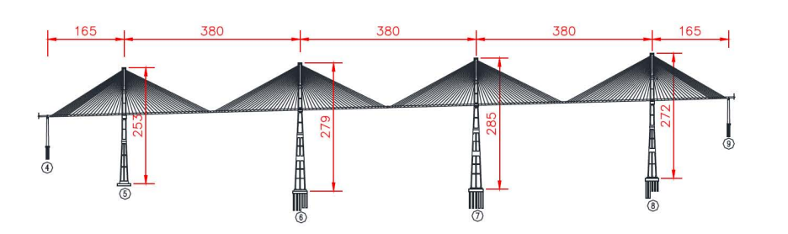
全桥总体布置图
2014年10月29日16时左右，赤石大桥6#桥墩左幅塔顶失火，导致郴州侧下游索面内的9根拉索（{{data.1}}#、{{data.2}}#~{{data.3}}#索）在{{data.4}}小时内被烧断。火灾发生时5#塔边跨已合龙，8#塔正在组织边跨合龙段施工。2016年加固完成后，赤石大桥于2016年10月27日通车。

1.2健康监测系统概况
赤石大桥结构健康监测系统由自动化监测子系统、数据存储与管理子系统、综合报警和状态评估功能子系统及用户界面子系统四个子系统组成，其中自动化监测子系统用于荷载源、结构响 应数据、现场信息的采集，并将获取的数据作一定预处理后，统一存储在数据存储与管理子系统中，然后使用软件中计算工具进行相应的统计分析，结合各特征参数设定的安全阈值实现系统的综合报警和状态评估功能，并由用户界面子系统完成人机交互工作(包括监测结果、评估结论的图表显示，人工信息的录入，指令的输入等)。系统总体架构示意图如下图所示。
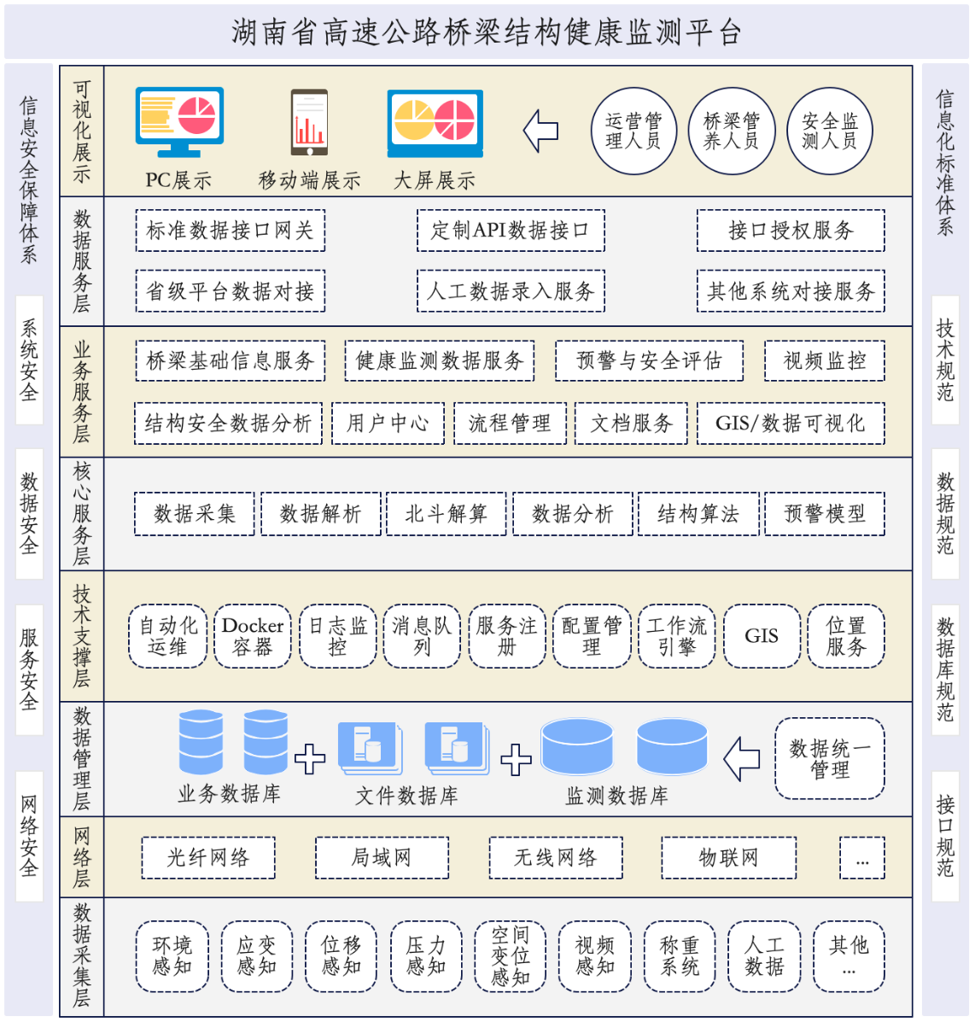
系统总体架构示意图

{{data.6}}.数据分析总体说明

{{data.7}}监测依据以及参考资料

{{data.8}}.1设计竣工文件及报告
(1)赤石大桥相关设计、竣工文件及图纸
(2)赤石大桥健康监测系统设计与实施设计相关图纸、说明及技术文件等

{{data.9}}.2规范标准
(1)《公路长大桥梁结构健康监测系统建设实施方案》交办公路[2021]{{data.10}}号
(2)《公路长大桥梁结构健康监测系统试点建设技术指南》
(3)《结构健康监测系统设计标准》(CECS{{data.11}}-2012)
(4)《公路桥梁结构安全监测系统技术规程》(JT/T{{data.12}}-2016)
(5)《公路桥涵设计通用规范》(JTGD{{data.13}}-2015)
(6)《公路工程技术标准》(JTGB{{data.14}}-2014)
(7)《公路钢筋混凝土及预应力混凝土桥涵设计规范》(JTG{{data.15}}-2018)
(8)《公路桥涵养护规范》(JTGH{{data.16}}-2004)
(9)《公路工程质量检验评定标准 第一册 土建工程》(JTGF{{data.17}}/{{data.18}}-{{data.19}})
(10)《公路工程质量检验评定标准 第二册 机电工程》(JTG{{data.20}}-{{data.21}})
(11)《公路桥梁承载能力检测评定规程》(JTG/TJ{{data.22}}-2011)
(12)《公路桥梁抗风设计规范》(JTG/T3360-01-2018)
(13)《公路长大桥梁结构监测时空大数据应用指引》

2.2监测内容
赤石大桥健康监测系统的监测内容主要包括环境监测、作用监测及结构响应监测以及结构变化监测四个部分。
环境监测：对影响桥梁安全和功能的桥址自然环境因素进行监测，包括环境温湿度；
作用监测：对桥梁所受的直接荷载或间接荷载进行监测，车辆荷载、风荷载、结构温度、地震动；
结构响应监测：对由作用引起的桥梁构件、部件、结构的静力或动力响应进行监测，主梁挠度、主梁横向位移、支座（梁端纵向位移）、塔顶偏位、梁端水平/竖向转角、主缆索股索力、主梁关键截面应变、吊索振动与索力、主梁振动、索塔振动；
赤石大桥测点位置表
监测项目 | 位置描述 | 测点数量 | 传感器类型
环境温湿度 | 第6、7跨跨中断面主梁箱内 | 2 | 温湿度仪
 | 第7跨跨中断面桥面 | 1
 | 5#、6#索塔锚固区 | 4
车辆荷载 | 0#台附近路面第1~4车道 | 4 | 动态称重系统
风荷载 | 6#塔顶 | 1 | 三向超声风速仪
 | 第6、7、8跨跨中 | 6
结构温度 | 第5跨L/4处主梁 | 6 | 温度计
 | 第6跨跨中断面主梁 | 6
 | 5#、6#塔梁交接处主梁 | 12
 | 第7跨3L/8、5L/8断面主梁 | 12
 | 4#墩底部、5#塔底部 | 4
主梁挠度 | 第5、9跨跨中 | 4 | 压力变送器
 | 5#、6#、7#、8#索塔塔梁交界处 | 8
 | 第6、7、8跨四分点 | 18
主梁横向位移 | 第6、7、8跨跨中（含基点） | 7 | GNSS
塔顶偏位 | 5#、6#、7#、8#索塔塔顶 | 8
支座及梁端位移 | 4#、9#墩顶主梁支座 | 4 | 拉绳式位移计
梁端转角 | 4#、9#墩顶主梁梁端 | 4 | 双向倾角仪
结构应变 | 第5跨L/4处主梁 | 6 | 应变计
 | 第6跨跨中断面主梁 | 6
 | 5#、6#塔梁交接处主梁 | 12
 | 第7跨3L/8、5L/8断面主梁 | 12
 | 4#墩底部、5#塔底部 | 4
斜拉索振动与索力 | 5LX(S)-22、5LX(S)-13、5LX(S)-6、5RX(S)-1、5RX(S)-11、5RX(S)-22、6LX(S)-16、6LX(S)-11、6LX(S)-2、6RX(S)-2、6RX(S)-16、6RX(S)-22、7RX(S)-22 | 26 | 索力加速度计
结构振动 | 第5、6、7、8、9跨跨中断面主梁 | 16 | 加速度传感器
 | 第6、7、8跨L/4、3L/4处主梁 | 18
 | 5#、6#塔顶断面 | 8
 | 5#、6#塔塔梁交接处索塔 | 4
结构裂缝 | 第6跨3L/8断面主梁 | 4 | 裂缝计
 | 5#塔底部 | 2
合计 |  | 229

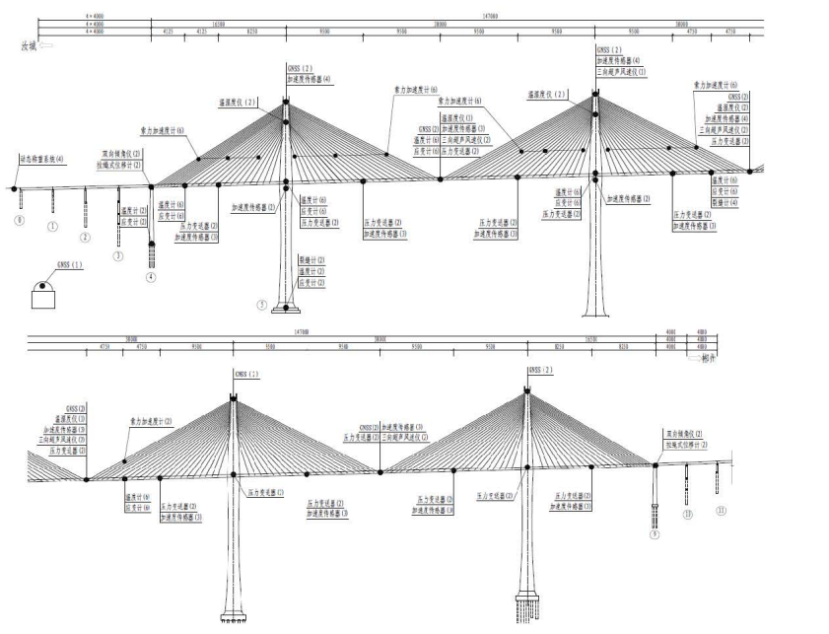
赤石大桥测点总体布置图

2.3监测阈值
超限阈值分级：超限阈值应分为三级，当监测数据超过各级超限阈值时，宜同步报警。报警类别分环境报警、作用报警、结构响应报警、结构变化报警。宜根据监测数据报警类型与超限等级，制定相应的桥梁检查、养管措施。
阈值确定依据：各级超限阈值宜根据监测内容历史统计值、材料允许值、仿真计算值、设计值和规范容许值设定，并宜考虑车辆通行管控建议、检查指引、健康度评估、特殊事件应急响应等桥梁监测应用需求。
监测数据超限阈值可依据《公路桥梁结构监测技术规范》（JT/ T 1037—2022）规定设定。超限阈值可根据桥梁健康度和技术状况进行调整。当桥梁健康度评估为Ⅲ级（中等异常）及以上或者桥梁技术状况评定结果为3类及以上时，可结合桥梁所处线路位置和车辆荷载，适当调整各级监测数据报警阈值，报警阈值调整幅度宜结合桥梁特点通过专家论证确定。
预警阈值设置原则：
1、预警阈值的设置应以定量的方式给出，并定期对其进行检验、补充、修正和优化。
2、预警阈值可根据设计容许值、理论计算值、数值分析值、监测数据值、成熟经验设置。
3、预警阈值应合理反映指标的不同程度，宜包括四个级别（基本完好、轻微异常、中等异常、严重异常）。

2.3.1环境监测阈值
监测类别 |  | 测点区域 | 测点位置 | 一级 | 二级 | 三级
环境 | 温度 | 箱梁内 | 第6跨跨中断面主梁箱内 | 39°/-6° | 46.8°/-7.2° | /
 |  |  | 第7跨跨中断面主梁箱内 | 39°/-6° | 46.8°/-7.2° | /
 |  | 桥面 | 第7跨跨中断面桥面右侧 | 39°/-6° | 46.8°/-7.2° | /
 |  | 锚固区 | 5#塔左塔锚固区 | 39°/-6° | 46.8°/-7.2° | /
 |  |  | 5#塔右塔锚固区 | 39°/-6° | 46.8°/-7.2° | /
 |  |  | 6#塔左塔锚固区 | 39°/-6° | 46.8°/-7.2° | /
 |  |  | 6#塔右塔锚固区 | 39°/-6° | 46.8°/-7.2° | /
 | 湿度 | 箱梁内 | 第6跨跨中断面主梁箱内 | 50％ | / | /
 |  |  | 第7跨跨中断面主梁箱内 | 50％ | / | /
 |  | 桥面 | 第7跨跨中断面桥面右侧 | / | / | /
 |  | 锚固区 | 5#塔左塔锚固区 | 50％ | / | /
 |  |  | 5#塔右塔锚固区 | 50％ | / | /
 |  |  | 6#塔左塔锚固区 | 50％ | / | /
 |  |  | 6#塔右塔锚固区 | 50％ | / | /

2.3.2作用监测阈值
监测类别 |  | 测点区域 | 测点位置 | 一级 | 二级 | 三级
作用 | 车辆荷载 | 桥头 | / | 82.5t | 110t | /
 | 风速 | 塔顶、桥面 | 所有风速测点 | 25m/s | 26.3m/s | 32.9m/s
 | 结构温度 | 主梁、墩底 | 所有结构温度测点 | 39°/-6° | / | /

2.3.3结构响应监测阈值
监测类别 |  | 测点区域 | 测点位置 | 一级 | 二级 | 三级
结构响应 | 应变 | 第五跨L/4处主梁 | 测点1 | 270 | 408.5 | /
 |  |  | 测点2 | 400 | 408.5 | /
 |  |  | 测点3 | 270 | 408.5 | /
 |  |  | 测点4 | 260 | 408.5 | /
 |  |  | 测点5 | 310 | 408.5 | /
 |  |  | 测点6 | 360 | 408.5 | /
 |  | 5#塔梁交接处主梁 | 测点1 | 310 | 339 | /
 |  |  | 测点2 | 280 | 339 | /
 |  |  | 测点3 | 255 | 339 | /
 |  |  | 测点4 | 310 | 339 | /
 |  |  | 测点5 | 400 | 450 | /
 |  |  | 测点6 | 300 | 339 | /
 |  | 第6跨跨中断面主梁 | 测点1 | 280 | 451 | /
 |  |  | 测点2 | 300 | 451 | /
 |  |  | 测点3 | 600 | 650 | /
 |  |  | 测点4 | 430 | 451 | /
 |  |  | 测点5 | 430 | 451 | /
 |  |  | 测点6 | 260 | 451 | /
 |  | 6#塔梁交接处主梁 | 测点1 | 250 | 381 | /
 |  |  | 测点2 | 260 | 381 | /
 |  |  | 测点3 | 378 | 381 | /
 |  |  | 测点4 | 260 | 381 | /
 |  |  | 测点5 | 350 | 381 | /
 |  |  | 测点6 | 160 | 381 | /
 |  | 第7跨L3/8断面主梁 | 测点1 | 220 | 465 | /
 |  |  | 测点2 | 300 | 465 | /
 |  |  | 测点3 | 360 | 465 | /
 |  |  | 测点4 | 390 | 465 | /
 |  |  | 测点5 | 380 | 465 | /
 |  |  | 测点6 | 260 | 465 | /
 |  | 第7跨L5/8断面主梁 | 测点1 | 310 | 465 | /
 |  |  | 测点2 | 260 | 465 | /
 |  |  | 测点3 | 260 | 465 | /
 |  |  | 测点4 | 380 | 465 | /
 |  |  | 测点5 | 310 | 465 | /
 |  |  | 测点6 | 230 | 465 | /
 |  | 墩底部 | 测点1 | 100 | 334 | /
 |  |  | 测点2 | 200 | 334 | /
 |  |  | 测点3 | 330 | 351 | /
 |  |  | 测点4 | 310 | 351 | /
 | 挠度 | / | 第5跨跨中断面主梁 | / | 72 | 90
 |  |  | 5#塔梁交接处主梁 | / | 40 | 50
 |  |  | 第6跨L/4断面主梁 | / | 88 | 110
 |  |  | 第6跨跨中断面主梁 | / | 152 | 190
 |  |  | 第6跨L3/4断面主梁 | / | 88 | 110
 |  |  | 6#塔梁交接处主梁 | / | 40 | 50
 |  |  | 第7跨L/4断面主梁 | / | 72 | 90
 |  |  | 第7跨跨中断面主梁 | / | 128 | 160
 |  |  | 第7跨L3/4断面主梁 | / | 72 | 90
 |  |  | 7#塔梁交接处主梁 | / | 40 | 50
 |  |  | 第8跨L/4断面主梁 | / | 88 | 110
 |  |  | 第8跨跨中断面主梁 | / | 152 | 190
 |  |  | 第8跨L3/4断面主梁 | / | 88 | 110
 |  |  | 8#塔梁交接处主梁 | / | 40 | 50
 |  |  | 第9跨跨中断面主梁 | / | 72 | 90
振动 | 振动加速度 | 主梁 | 所有振动测点 | 31.5cm/s2 | 50cm/s2 | /

3.监测数据分析
本章以赤石大桥布设的传感器采集到的监测数据为基础，对环境温湿度、地震荷载、结构温度变化、主梁挠度、桥墩墩顶空间变位、主梁振动等数据进行了统计处理，分析桥梁的运营状况。

3.1环境监测数据分析
赤石大桥共布置7个温湿度测点，其中在第6、7跨跨中断面主梁箱内、第7跨跨中断面桥面和5#、6#索塔锚固区均布设1个，测点布置如下图所示。
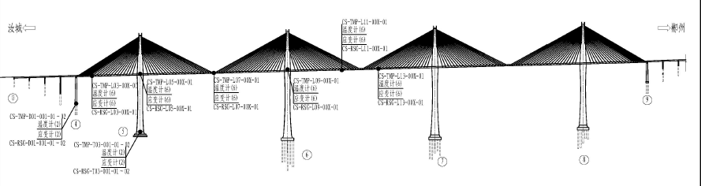
赤石大桥环境温湿度测点布置图

3.1.1温度监测数据分析
3.1.1.1 第6、7跨跨中断面环境温度
第6、7跨跨中断面环境温度监测时程曲线图、频率分布直方图如下图所示：
{{chart.temperature_trend_1}}

{{chart.temperature_histogram_2}}

跨中断面环境温度监测统计结果如下表。
跨中断面环境温度监测统计
监测部位 | 平均温度/℃ | 最高温度/℃ | 最低温度/℃ | 最大温差/℃
第6跨跨中断面主梁箱内 | {{cell.temperature.第6跨跨中断面主梁箱内.avg}} | {{cell.temperature.第6跨跨中断面主梁箱内.max}} | {{cell.temperature.第6跨跨中断面主梁箱内.min}} | {{cell.temperature.第6跨跨中断面主梁箱内.range}}
第7跨跨中断面主梁箱内 | {{cell.temperature.第7跨跨中断面主梁箱内.avg}} | {{cell.temperature.第7跨跨中断面主梁箱内.max}} | {{cell.temperature.第7跨跨中断面主梁箱内.min}} | {{cell.temperature.第7跨跨中断面主梁箱内.range}}
第7跨跨中断面桥面右侧 | {{cell.temperature.第7跨跨中断面桥面右侧.avg}} | {{cell.temperature.第7跨跨中断面桥面右侧.max}} | {{cell.temperature.第7跨跨中断面桥面右侧.min}} | {{cell.temperature.第7跨跨中断面桥面右侧.range}}
3.1.1.2 锚固区环境温度
锚固区环境温度监测时程曲线图、频率分布直方图如下图所示：
{{chart.temperature_trend_3}}

{{chart.temperature_histogram_4}}

跨中断面环境温度监测统计结果如下表。
锚固区空气温度监测统计
监测部位 | 平均温度/℃ | 最高温度/℃ | 最低温度/℃ | 最大温差/℃
5#塔左塔锚固区 | {{cell.temperature.5#塔左塔锚固区.avg}} | {{cell.temperature.5#塔左塔锚固区.max}} | {{cell.temperature.5#塔左塔锚固区.min}} | {{cell.temperature.5#塔左塔锚固区.range}}
5#塔右塔锚固区 | {{cell.temperature.5#塔右塔锚固区.avg}} | {{cell.temperature.5#塔右塔锚固区.max}} | {{cell.temperature.5#塔右塔锚固区.min}} | {{cell.temperature.5#塔右塔锚固区.range}}
6#塔左塔锚固区 | {{cell.temperature.6#塔左塔锚固区.avg}} | {{cell.temperature.6#塔左塔锚固区.max}} | {{cell.temperature.6#塔左塔锚固区.min}} | {{cell.temperature.6#塔左塔锚固区.range}}
6#塔右塔锚固区 | {{cell.temperature.6#塔右塔锚固区.avg}} | {{cell.temperature.6#塔右塔锚固区.max}} | {{cell.temperature.6#塔右塔锚固区.min}} | {{cell.temperature.6#塔右塔锚固区.range}}

3.1.2湿度监测数据分析
3.1.2.1 跨中断面环境湿度
跨中断面环境湿度监测时程曲线图、频率分布直方图如下图所示：
{{chart.humidity_trend_1}}

{{chart.humidity_histogram_2}}

跨中断面环境湿度监测统计结果如下表。
跨中断面空气湿度监测统计
监测部位 | 平均湿度/% | 最高湿度/% | 最低湿度/% | 最大湿度差/%
第6跨跨中断面主梁箱内 | {{cell.humidity.第6跨跨中断面主梁箱内.avg}} | {{cell.humidity.第6跨跨中断面主梁箱内.max}} | {{cell.humidity.第6跨跨中断面主梁箱内.min}} | {{cell.humidity.第6跨跨中断面主梁箱内.max}}
第7跨跨中断面主梁箱内 | {{cell.humidity.第7跨跨中断面主梁箱内.avg}} | {{cell.humidity.第7跨跨中断面主梁箱内.max}} | {{cell.humidity.第7跨跨中断面主梁箱内.min}} | {{cell.humidity.第7跨跨中断面主梁箱内.max}}
第7跨跨中断面桥面右侧 | {{cell.humidity.第7跨跨中断面桥面右侧.avg}} | {{cell.humidity.第7跨跨中断面桥面右侧.max}} | {{cell.humidity.第7跨跨中断面桥面右侧.min}} | {{cell.humidity.第7跨跨中断面桥面右侧.max}}
3.1.2.2 锚固区环境湿度
锚固区环境湿度监测时程曲线图、频率分布直方图如下图所示：
{{chart.humidity_histogram_3}}

{{chart.humidity_histogram_4}}

跨中断面环境湿度监测统计结果如下表。
锚固区空气温度监测统计
监测部位 | 平均湿度/% | 最高湿度/% | 最低湿度/% | 最大湿度差/%
5#塔左塔锚固区 | {{cell.temperature.5#塔左塔锚固区.avg}} | {{cell.temperature.5#塔左塔锚固区.max}} | {{cell.temperature.5#塔左塔锚固区.min}} | {{cell.temperature.5#塔左塔锚固区.max}}
5#塔右塔锚固区 | {{cell.temperature.5#塔右塔锚固区.avg}} | {{cell.temperature.5#塔右塔锚固区.max}} | {{cell.temperature.5#塔右塔锚固区.min}} | {{cell.temperature.5#塔右塔锚固区.max}}
6#塔左塔锚固区 | {{cell.temperature.6#塔左塔锚固区.avg}} | {{cell.temperature.6#塔左塔锚固区.max}} | {{cell.temperature.6#塔左塔锚固区.min}} | {{cell.temperature.6#塔左塔锚固区.max}}
6#塔右塔锚固区 | {{cell.temperature.6#塔右塔锚固区.avg}} | {{cell.temperature.6#塔右塔锚固区.max}} | {{cell.temperature.6#塔右塔锚固区.min}} | {{cell.temperature.6#塔右塔锚固区.max}}

3.1.3环境监测小结
本季度，我们对桥梁所在区域的温度和湿度进行了持续监测，收集了大量的环境温湿度数据。这些数据反映了桥梁在不同气候条件下的环境状况，对于评估桥梁结构的健康状态具有重要意义。
依据《公路桥梁结构监测技术规范》(JT/T 1037-2022)的预警体系，环境温湿度监测在分析时间段内均无超限，未出现异常或极端环境影响。本季度内，桥梁周边环境指标均在正常范围内，未对桥梁结构造成影响。桥梁所在地区温度变化呈现出明显的季节性特征，符合当地的气候规律。温度数据表明：赤石大桥环境温度最高为{{stats.temperature.max}}℃，最低温度为-{{stats.temperature.min}}℃；环境湿度最高为{{stats.humidity.max}} %，最低湿度为{{stats.humidity.min}} %。
本季度桥梁环境温湿度数据分析表明，桥梁在温湿度的作用下表现良好，结构安全稳定。

3.2作用监测数据分析

3.2.1风荷载监测数据分析
赤石大桥为四塔斜拉桥，主桥长度为1470米，且桥址区域处于峡谷地区，受横风作用明显，因此在主梁增设风速风向测点。
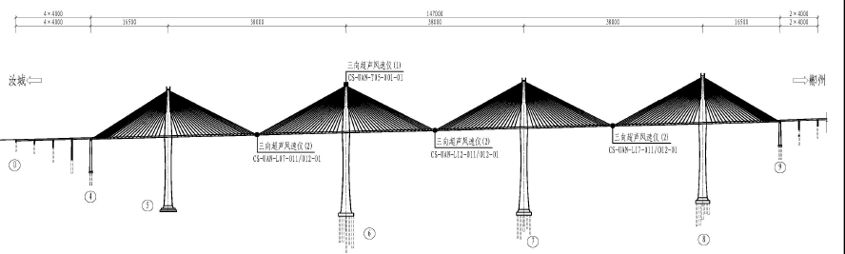
赤石大桥超声风速风向仪测点布置图
风场统计特性基本时距取 10 min，根据《GB/T 28591—2012 风力等级》，风力分级对照表如下表所示。
风力分级对照表（单位m/s）
风级 | 名称 | 风速 | 风级 | 名称 | 风速
0 | 无风 | 0.0-0.2 | 9 | 烈风 | 20.8-24.4
1 | 软风 | 0.3-1.5 | 10 | 狂风 | 24.5-28.4
2 | 轻风 | 1.6-3.3 | 11 | 暴风 | 28.5-32.6
3 | 微风 | 3.4-5.4 | 12 | 飓风 | 32.7-36.9
4 | 和风 | 5.5-7.9 | 13 | / | 37.0-41.4
5 | 劲风 | 8.0-10.7 | 14 | / | 41.5-46.1
6 | 强风 | 10.8-13.8 | 15 | / | 46.2-50.9
7 | 疾风 | 13.9-17.1 | 16 | / | 51.0-56.0
8 | 大风 | 17.2-20.7 | 17 | / | ≥56.1
2025年第一季度赤石大桥环境风速风向监测统计如下表所示。
赤石大桥风荷载信息统计表
具体位置 | 平均值（m/s） | 最大值（m/s） | 最小值（m/s） | 差值（m/s） | 均方根值（m/s）
6号塔顶断面 | {{cell.wind_speed.6号塔顶断面.avg}} | {{cell.wind_speed.6号塔顶断面.max}} | {{cell.wind_speed.6号塔顶断面.min}} | {{cell.wind_speed.6号塔顶断面.range}} | {{cell.wind_speed.6号塔顶断面.rms}}
第六跨跨中桥面左侧 | {{cell.wind_speed.第六跨跨中桥面左侧.avg}} | {{cell.wind_speed.第六跨跨中桥面左侧.max}} | {{cell.wind_speed.第六跨跨中桥面左侧.min}} | {{cell.wind_speed.第六跨跨中桥面左侧.range}} | {{cell.wind_speed.第六跨跨中桥面左侧.rms}}
第六跨跨中桥面右侧 | {{cell.wind_speed.第六跨跨中桥面右侧.avg}} | {{cell.wind_speed.第六跨跨中桥面右侧.max}} | {{cell.wind_speed.第六跨跨中桥面右侧.min}} | {{cell.wind_speed.第六跨跨中桥面右侧.range}} | {{cell.wind_speed.第六跨跨中桥面右侧.rms}}
第七跨跨中桥面左侧 | {{cell.wind_speed.第七跨跨中桥面左侧.avg}} | {{cell.wind_speed.第七跨跨中桥面左侧.max}} | {{cell.wind_speed.第七跨跨中桥面左侧.min}} | {{cell.wind_speed.第七跨跨中桥面左侧.range}} | {{cell.wind_speed.第七跨跨中桥面左侧.rms}}
第七跨跨中桥面右侧 | {{cell.wind_speed.第七跨跨中桥面右侧.avg}} | {{cell.wind_speed.第七跨跨中桥面右侧.max}} | {{cell.wind_speed.第七跨跨中桥面右侧.min}} | {{cell.wind_speed.第七跨跨中桥面右侧.range}} | {{cell.wind_speed.第七跨跨中桥面右侧.rms}}
第八跨跨中桥面左侧 | {{cell.wind_speed.第八跨跨中桥面左侧.avg}} | {{cell.wind_speed.第八跨跨中桥面左侧.max}} | {{cell.wind_speed.第八跨跨中桥面左侧.min}} | {{cell.wind_speed.第八跨跨中桥面左侧.range}} | {{cell.wind_speed.第八跨跨中桥面左侧.rms}}
第八跨跨中桥面右侧 | {{cell.wind_speed.第八跨跨中桥面右侧.avg}} | {{cell.wind_speed.第八跨跨中桥面右侧.max}} | {{cell.wind_speed.第八跨跨中桥面右侧.min}} | {{cell.wind_speed.第八跨跨中桥面右侧.range}} | {{cell.wind_speed.第八跨跨中桥面右侧.rms}}
2025年第一季度风速监测时程曲线图如下图所示：
{{chart.wind_speed_trend_1}}
{{chart.wind_speed_trend_2}}
{{chart.wind_speed_trend_3}}
{{chart.wind_speed_trend_4}}

3.2.2结构温度监测数据分析
赤石大桥共布置40个结构温度测点，其中在第5跨L/4处主梁、第6跨跨中断面主梁、5#、6#塔梁交接处主梁、第7跨3L/8、5L/8断面主梁分别布设6个测点，在4#墩底部、5#塔底部分别布设2个测点；赤石大桥结构温度测点布置如下图所示。

赤石大桥结构温度测点布置图
3.2.2.1 第五跨L/4处主梁结构温度监测
第五跨L/4处主梁截面温度监测时程曲线图、频率分布直方图如下图所示：
{{chart.temperature_trend_5}}

{{chart.temperature_histogram_6}}

第五跨L/4处主梁截面结构温度监测统计结果如下表。
第五跨L/4处主梁结构温度监测统计
监测部位 | 平均温度/℃ | 最高温度/℃ | 最低温度/℃ | 最大温差/℃
第五跨L/4处主梁 | {{cell.temperature.第五跨L.avg}} | {{cell.temperature.第五跨L.max}} | {{cell.temperature.第五跨L.min}} | {{cell.temperature.第五跨L.range}}
第五跨L/4处主梁 | {{cell.temperature.第五跨L.avg}} | {{cell.temperature.第五跨L.max}} | {{cell.temperature.第五跨L.min}} | {{cell.temperature.第五跨L.range}}
第五跨L/4处主梁 | {{cell.temperature.第五跨L.avg}} | {{cell.temperature.第五跨L.max}} | {{cell.temperature.第五跨L.min}} | {{cell.temperature.第五跨L.range}}
第五跨L/4处主梁 | {{cell.temperature.第五跨L.avg}} | {{cell.temperature.第五跨L.max}} | {{cell.temperature.第五跨L.min}} | {{cell.temperature.第五跨L.range}}
第五跨L/4处主梁 | {{cell.temperature.第五跨L.avg}} | {{cell.temperature.第五跨L.max}} | {{cell.temperature.第五跨L.min}} | {{cell.temperature.第五跨L.range}}
第五跨L/4处主梁 | {{cell.temperature.第五跨L.avg}} | {{cell.temperature.第五跨L.max}} | {{cell.temperature.第五跨L.min}} | {{cell.temperature.第五跨L.range}}
3.2.2.2 5#塔梁交接处主梁结构温度监测
5#塔梁交接处主梁截面温度监测时程曲线图、频率分布直方图如下图所示。
{{chart.temperature_trend_7}}

{{chart.temperature_histogram_8}}

5#塔梁交接处主梁截面结构温度监测统计结果如下表。
5#塔梁交接处主梁截面结构温度监测统计
监测部位 | 平均温度/℃ | 最高温度/℃ | 最低温度/℃ | 最大温差/℃
5#塔梁交接处主梁 | {{cell.temperature.5#塔梁交接处主梁.avg}} | {{cell.temperature.5#塔梁交接处主梁.max}} | {{cell.temperature.5#塔梁交接处主梁.min}} | {{cell.temperature.5#塔梁交接处主梁.range}}
5#塔梁交接处主梁 | {{cell.temperature.5#塔梁交接处主梁.avg}} | {{cell.temperature.5#塔梁交接处主梁.max}} | {{cell.temperature.5#塔梁交接处主梁.min}} | {{cell.temperature.5#塔梁交接处主梁.range}}
5#塔梁交接处主梁 | {{cell.temperature.5#塔梁交接处主梁.avg}} | {{cell.temperature.5#塔梁交接处主梁.max}} | {{cell.temperature.5#塔梁交接处主梁.min}} | {{cell.temperature.5#塔梁交接处主梁.range}}
5#塔梁交接处主梁 | {{cell.temperature.5#塔梁交接处主梁.avg}} | {{cell.temperature.5#塔梁交接处主梁.max}} | {{cell.temperature.5#塔梁交接处主梁.min}} | {{cell.temperature.5#塔梁交接处主梁.range}}
5#塔梁交接处主梁 | {{cell.temperature.5#塔梁交接处主梁.avg}} | {{cell.temperature.5#塔梁交接处主梁.max}} | {{cell.temperature.5#塔梁交接处主梁.min}} | {{cell.temperature.5#塔梁交接处主梁.range}}
5#塔梁交接处主梁 | {{cell.temperature.5#塔梁交接处主梁.avg}} | {{cell.temperature.5#塔梁交接处主梁.max}} | {{cell.temperature.5#塔梁交接处主梁.min}} | {{cell.temperature.5#塔梁交接处主梁.range}}
3.2.2.3 第6跨跨中断面主梁结构温度监测
第6跨跨中断面主梁截面温度监测时程曲线图、频率分布直方图如下图所示。
{{chart.temperature_trend_9}}

{{chart.temperature_histogram_10}}

第6跨跨中断面主梁截面结构温度监测统计结果如下表。
第6跨跨中断面主梁截面结构温度监测统计
监测部位 | 平均温度/℃ | 最高温度/℃ | 最低温度/℃ | 最大温差/℃
第6跨跨中断面主梁 | {{cell.temperature.第6跨跨中断面主梁.avg}} | {{cell.temperature.第6跨跨中断面主梁.max}} | {{cell.temperature.第6跨跨中断面主梁.min}} | {{cell.temperature.第6跨跨中断面主梁.range}}
第6跨跨中断面主梁 | {{cell.temperature.第6跨跨中断面主梁.avg}} | {{cell.temperature.第6跨跨中断面主梁.max}} | {{cell.temperature.第6跨跨中断面主梁.min}} | {{cell.temperature.第6跨跨中断面主梁.range}}
第6跨跨中断面主梁 | {{cell.temperature.第6跨跨中断面主梁.avg}} | {{cell.temperature.第6跨跨中断面主梁.max}} | {{cell.temperature.第6跨跨中断面主梁.min}} | {{cell.temperature.第6跨跨中断面主梁.range}}
第6跨跨中断面主梁 | {{cell.temperature.第6跨跨中断面主梁.avg}} | {{cell.temperature.第6跨跨中断面主梁.max}} | {{cell.temperature.第6跨跨中断面主梁.min}} | {{cell.temperature.第6跨跨中断面主梁.range}}
第6跨跨中断面主梁 | {{cell.temperature.第6跨跨中断面主梁.avg}} | {{cell.temperature.第6跨跨中断面主梁.max}} | {{cell.temperature.第6跨跨中断面主梁.min}} | {{cell.temperature.第6跨跨中断面主梁.range}}
第6跨跨中断面主梁 | {{cell.temperature.第6跨跨中断面主梁.avg}} | {{cell.temperature.第6跨跨中断面主梁.max}} | {{cell.temperature.第6跨跨中断面主梁.min}} | {{cell.temperature.第6跨跨中断面主梁.range}}
3.2.2.4 6#塔梁交接处主梁结构温度监测
6#塔梁交接处主梁截面温度监测时程曲线图、频率分布直方图如下图所示。
{{chart.temperature_trend_11}}

{{chart.temperature_histogram_12}}

6#塔梁交接处主梁截面结构温度监测统计结果如下表。
6#塔梁交接处主梁截面结构温度监测统计
监测部位 | 平均温度/℃ | 最高温度/℃ | 最低温度/℃ | 最大温差/℃
6#塔梁交接处主梁 | {{cell.temperature.6#塔梁交接处主梁.avg}} | {{cell.temperature.6#塔梁交接处主梁.max}} | {{cell.temperature.6#塔梁交接处主梁.min}} | {{cell.temperature.6#塔梁交接处主梁.range}}
6#塔梁交接处主梁 | {{cell.temperature.6#塔梁交接处主梁.avg}} | {{cell.temperature.6#塔梁交接处主梁.max}} | {{cell.temperature.6#塔梁交接处主梁.min}} | {{cell.temperature.6#塔梁交接处主梁.range}}
6#塔梁交接处主梁 | {{cell.temperature.6#塔梁交接处主梁.avg}} | {{cell.temperature.6#塔梁交接处主梁.max}} | {{cell.temperature.6#塔梁交接处主梁.min}} | {{cell.temperature.6#塔梁交接处主梁.range}}
6#塔梁交接处主梁 | {{cell.temperature.6#塔梁交接处主梁.avg}} | {{cell.temperature.6#塔梁交接处主梁.max}} | {{cell.temperature.6#塔梁交接处主梁.min}} | {{cell.temperature.6#塔梁交接处主梁.range}}
6#塔梁交接处主梁 | {{cell.temperature.6#塔梁交接处主梁.avg}} | {{cell.temperature.6#塔梁交接处主梁.max}} | {{cell.temperature.6#塔梁交接处主梁.min}} | {{cell.temperature.6#塔梁交接处主梁.range}}
6#塔梁交接处主梁 | {{cell.temperature.6#塔梁交接处主梁.avg}} | {{cell.temperature.6#塔梁交接处主梁.max}} | {{cell.temperature.6#塔梁交接处主梁.min}} | {{cell.temperature.6#塔梁交接处主梁.range}}
3.2.2.5 第7跨L3/8断面主梁结构温度监测
第7跨L3/8断面主梁截面温度监测时程曲线图、频率分布直方图如下图所示。
{{chart.temperature_trend_13}}

{{chart.temperature_histogram_14}}

第7跨L3/8处主梁截面结构温度监测统计结果如下表。
第7跨L3/8处主梁结构温度监测统计
监测部位 | 平均温度/℃ | 最高温度/℃ | 最低温度/℃ | 最大温差/℃
第7跨L3/8断面主梁 | {{cell.temperature.第7跨L3.avg}} | {{cell.temperature.第7跨L3.max}} | {{cell.temperature.第7跨L3.min}} | {{cell.temperature.第7跨L3.range}}
第7跨L3/8断面主梁 | {{cell.temperature.第7跨L3.avg}} | {{cell.temperature.第7跨L3.max}} | {{cell.temperature.第7跨L3.min}} | {{cell.temperature.第7跨L3.range}}
第7跨L3/8断面主梁 | {{cell.temperature.第7跨L3.avg}} | {{cell.temperature.第7跨L3.max}} | {{cell.temperature.第7跨L3.min}} | {{cell.temperature.第7跨L3.range}}
第7跨L3/8断面主梁 | {{cell.temperature.第7跨L3.avg}} | {{cell.temperature.第7跨L3.max}} | {{cell.temperature.第7跨L3.min}} | {{cell.temperature.第7跨L3.range}}
第7跨L3/8断面主梁 | {{cell.temperature.第7跨L3.avg}} | {{cell.temperature.第7跨L3.max}} | {{cell.temperature.第7跨L3.min}} | {{cell.temperature.第7跨L3.range}}
第7跨L3/8断面主梁 | {{cell.temperature.第7跨L3.avg}} | {{cell.temperature.第7跨L3.max}} | {{cell.temperature.第7跨L3.min}} | {{cell.temperature.第7跨L3.range}}
3.2.2.6 第7跨L5/8断面主梁结构温度监测
第7跨L5/8断面主梁截面温度监测时程曲线图、频率分布直方图如下图所示：
{{chart.temperature_trend_15}}

{{chart.temperature_histogram_16}}

第7跨L5/8处主梁截面结构温度监测统计结果如下表。
第7跨L5/8处主梁结构温度监测统计
监测部位 | 平均温度/℃ | 最高温度/℃ | 最低温度/℃ | 最大温差/℃
第7跨L5/8断面主梁 | {{cell.temperature.第7跨L5.avg}} | {{cell.temperature.第7跨L5.max}} | {{cell.temperature.第7跨L5.min}} | {{cell.temperature.第7跨L5.range}}
第7跨L5/8断面主梁 | {{cell.temperature.第7跨L5.avg}} | {{cell.temperature.第7跨L5.max}} | {{cell.temperature.第7跨L5.min}} | {{cell.temperature.第7跨L5.range}}
第7跨L5/8断面主梁 | {{cell.temperature.第7跨L5.avg}} | {{cell.temperature.第7跨L5.max}} | {{cell.temperature.第7跨L5.min}} | {{cell.temperature.第7跨L5.range}}
第7跨L5/8断面主梁 | {{cell.temperature.第7跨L5.avg}} | {{cell.temperature.第7跨L5.max}} | {{cell.temperature.第7跨L5.min}} | {{cell.temperature.第7跨L5.range}}
第7跨L5/8断面主梁 | {{cell.temperature.第7跨L5.avg}} | {{cell.temperature.第7跨L5.max}} | {{cell.temperature.第7跨L5.min}} | {{cell.temperature.第7跨L5.range}}
第7跨L5/8断面主梁 | {{cell.temperature.第7跨L5.avg}} | {{cell.temperature.第7跨L5.max}} | {{cell.temperature.第7跨L5.min}} | {{cell.temperature.第7跨L5.range}}
3.2.2.7 4#、5#墩底部结构温度监测
{{data.323}}#、5#墩底部截面温度监测时程曲线图、频率分布直方图如下图所示：
{{chart.temperature_trend_17}}

{{chart.temperature_histogram_18}}

{{data.327}}、5#墩底部截面结构温度监测统计结果如下表。
{{data.329}}、5#墩底部截面结构温度监测统计
监测部位 | 平均温度/℃ | 最高温度/℃ | 最低温度/℃ | 最大温差/℃
4#墩底部 | {{cell.temperature.4#墩底部.avg}} | {{cell.temperature.4#墩底部.max}} | {{cell.temperature.4#墩底部.min}} | {{cell.temperature.4#墩底部.range}}
4#墩底部 | {{cell.temperature.4#墩底部.avg}} | {{cell.temperature.4#墩底部.max}} | {{cell.temperature.4#墩底部.min}} | {{cell.temperature.4#墩底部.range}}
5#墩底部 | {{cell.temperature.5#墩底部.avg}} | {{cell.temperature.5#墩底部.max}} | {{cell.temperature.5#墩底部.min}} | {{cell.temperature.5#墩底部.range}}
5#墩底部 | {{cell.temperature.5#墩底部.avg}} | {{cell.temperature.5#墩底部.max}} | {{cell.temperature.5#墩底部.min}} | {{cell.temperature.5#墩底部.range}}

3.2.3交通监测数据分析
车辆荷载监测共采用2套2车道的动态称重系统，分别布设在车辆前进方向路面上。
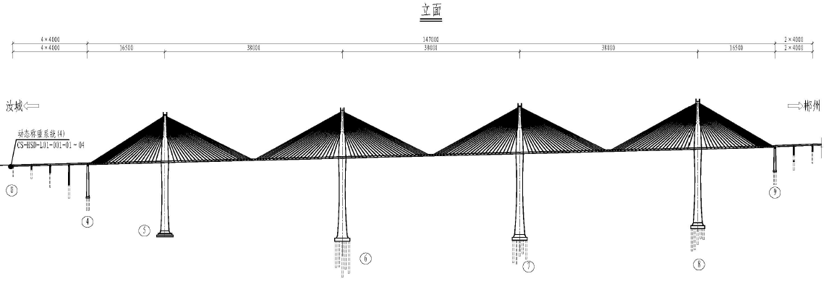
赤石大桥车辆荷载监测点布置示意图
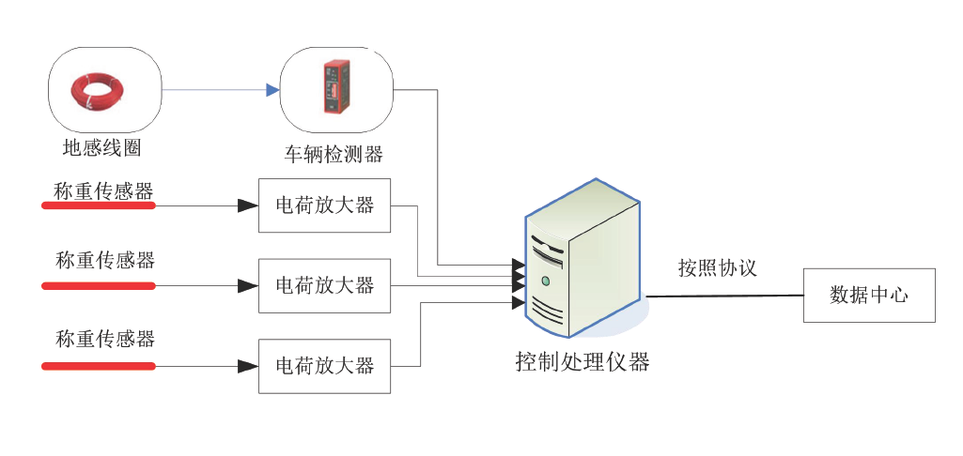
车辆动态交通称重系统技术架构图
不同车道车辆累计通过数量如图，其中左图展示各车道车辆累计通过数量，右图展示各车道通过数量比例，详细数据见下表。
交通荷载图1 交通荷载图2

交通荷载监测_车辆累计通过数量统计表
车道 | 车道1 | 车道2 | 车道3 | 车道4
数值/辆
比例/%

3.2.4作用监测小结
本季度，我们对桥梁所受结构温度荷载以及风荷载进行了持续监测，收集了大量的作用数据。这些数据反映了桥梁在受力状况，对于评估桥梁结构的健康状态具有重要意义。
依据《公路桥梁结构监测技术规范》(JT/T 1037-2022)的预警体系，结构温度荷载以及风荷载在分析时间段内均无超限，未出现异常。本季度内，桥梁所受荷载指标均在正常范围内，未对桥梁结构造成影响。监测数据结果表明，赤石大桥在2025年第一季度内通过的车辆总数为758279辆。其中车道1、车道2方向车辆总数为379286辆，其中车道3、车道4方向车辆总数为378993辆。赤石大桥风荷载正常测点最大风速为{{stats.wind_speed.max}}m/s。赤石大桥结构温度正常测点的最高温度为39.96℃，最底温度为-{{data.363}}℃。部分温度测点基准点设置有误，与其他测点监测结构有一定的差异，应及时进行调整。
本季度桥梁环境温湿度数据分析表明，桥梁在结构温度荷载以及风荷载的作用下表现良好，结构安全稳定。

3.3结构响应监测数据分析

3.3.1应变监测数据分析
赤石大桥共布置40个结构应变测点，其中在第5跨L/4处主梁、第6跨跨中断面主梁、5#、6#塔梁交接处主梁、第7跨3L/8、5L/8断面主梁分别布设6个测点，在4#墩底部、5#塔底部分别布设2个测点，赤石大桥应变测点布置如下图所示。

赤石大桥应变测点布置图
3.3.1.1 第五跨L/4处主梁结构应变监测
第五跨L/4处主梁截面应变监测时程曲线图、频率分布直方图如下图所示：
{{chart.strain_trend_1}}

{{chart.strain_histogram_2}}

(结果图1)

第五跨L/4处主梁截面结构应变监测统计结果如下表。
第五跨L/4处主梁结构应变监测统计
监测部位 | 平均应变/με | 最大应变/με | 最小应变/με | 最大应变差/με | 剔除温度最大值/με | 剔除温度最小值/με | 相关性系数
测点1 | {{cell.strain.测点1.avg}} | {{cell.strain.测点1.max}} | {{cell.strain.测点1.min}} | {{cell.strain.测点1.max}} | {{cell.strain.测点1.max}} | {{cell.strain.测点1.min}} | {{cell.strain.测点1.value}}
测点2 | {{cell.strain.测点2.avg}} | {{cell.strain.测点2.max}} | {{cell.strain.测点2.min}} | {{cell.strain.测点2.max}} | {{cell.strain.测点2.max}} | {{cell.strain.测点2.min}} | {{cell.strain.测点2.value}}
测点3 | {{cell.strain.测点3.avg}} | {{cell.strain.测点3.max}} | {{cell.strain.测点3.min}} | {{cell.strain.测点3.max}} | {{cell.strain.测点3.max}} | {{cell.strain.测点3.min}} | {{cell.strain.测点3.value}}
测点4 | {{cell.strain.测点4.avg}} | {{cell.strain.测点4.max}} | {{cell.strain.测点4.min}} | {{cell.strain.测点4.max}} | {{cell.strain.测点4.max}} | {{cell.strain.测点4.min}} | {{cell.strain.测点4.value}}
测点5 | {{cell.strain.测点5.avg}} | {{cell.strain.测点5.max}} | {{cell.strain.测点5.min}} | {{cell.strain.测点5.max}} | {{cell.strain.测点5.max}} | {{cell.strain.测点5.min}} | {{cell.strain.测点5.value}}
测点6 | {{cell.strain.测点6.avg}} | {{cell.strain.测点6.max}} | {{cell.strain.测点6.min}} | {{cell.strain.测点6.max}} | {{cell.strain.测点6.max}} | {{cell.strain.测点6.min}} | {{cell.strain.测点6.value}}
3.3.1.2 5#塔梁交接处主梁结构应变监测
5#塔梁交接处主梁截面应变监测时程曲线图、频率分布直方图如下图所示：
{{chart.strain_trend_3}}

{{chart.strain_histogram_4}}

(结果图7)

5#塔梁交接处主梁截面结构应变监测统计结果如下表。
5#塔梁交接处主梁截面结构应变监测统计
监测部位 | 平均应变/με | 最大应变/με | 最小应变/με | 最大应变差/με | 剔除温度最大值/με | 剔除温度最小值/με | 相关性系数
测点1 | {{cell.strain.测点1.avg}} | {{cell.strain.测点1.max}} | {{cell.strain.测点1.min}} | {{cell.strain.测点1.max}} | {{cell.strain.测点1.max}} | {{cell.strain.测点1.min}} | {{cell.strain.测点1.value}}
测点2 | {{cell.strain.测点2.avg}} | {{cell.strain.测点2.max}} | {{cell.strain.测点2.min}} | {{cell.strain.测点2.max}} | {{cell.strain.测点2.max}} | {{cell.strain.测点2.min}} | {{cell.strain.测点2.value}}
测点3 | {{cell.strain.测点3.avg}} | {{cell.strain.测点3.max}} | {{cell.strain.测点3.min}} | {{cell.strain.测点3.max}} | {{cell.strain.测点3.max}} | {{cell.strain.测点3.min}} | {{cell.strain.测点3.value}}
测点4 | {{cell.strain.测点4.avg}} | {{cell.strain.测点4.max}} | {{cell.strain.测点4.min}} | {{cell.strain.测点4.max}} | {{cell.strain.测点4.max}} | {{cell.strain.测点4.min}} | {{cell.strain.测点4.value}}
测点5 | {{cell.strain.测点5.avg}} | {{cell.strain.测点5.max}} | {{cell.strain.测点5.min}} | {{cell.strain.测点5.max}} | {{cell.strain.测点5.max}} | {{cell.strain.测点5.min}} | {{cell.strain.测点5.value}}
测点6 | {{cell.strain.测点6.avg}} | {{cell.strain.测点6.max}} | {{cell.strain.测点6.min}} | {{cell.strain.测点6.max}} | {{cell.strain.测点6.max}} | {{cell.strain.测点6.min}} | {{cell.strain.测点6.value}}
3.3.1.3 第6跨跨中断面主梁结构应变监测
第6跨跨中断面主梁截面应变监测时程曲线图、频率分布直方图如下图所示：
{{chart.strain_trend_5}}

{{chart.strain_histogram_6}}

(结果图13)

第6跨跨中断面主梁截面结构应变监测统计结果如下表。
第6跨跨中断面主梁截面结构应变监测统计
监测部位 | 平均应变/με | 最大应变/με | 最小应变/με | 最大应变差/με | 剔除温度最大值/με | 剔除温度最小值/με | 相关性系数
测点1 | {{cell.strain.测点1.avg}} | {{cell.strain.测点1.max}} | {{cell.strain.测点1.min}} | {{cell.strain.测点1.max}} | {{cell.strain.测点1.max}} | {{cell.strain.测点1.min}} | {{cell.strain.测点1.value}}
测点2 | {{cell.strain.测点2.avg}} | {{cell.strain.测点2.max}} | {{cell.strain.测点2.min}} | {{cell.strain.测点2.max}} | {{cell.strain.测点2.max}} | {{cell.strain.测点2.min}} | {{cell.strain.测点2.value}}
测点3 | {{cell.strain.测点3.avg}} | {{cell.strain.测点3.max}} | {{cell.strain.测点3.min}} | {{cell.strain.测点3.max}} | {{cell.strain.测点3.max}} | {{cell.strain.测点3.min}} | {{cell.strain.测点3.value}}
测点4 | {{cell.strain.测点4.avg}} | {{cell.strain.测点4.max}} | {{cell.strain.测点4.min}} | {{cell.strain.测点4.max}} | {{cell.strain.测点4.max}} | {{cell.strain.测点4.min}} | {{cell.strain.测点4.value}}
测点5 | {{cell.strain.测点5.avg}} | {{cell.strain.测点5.max}} | {{cell.strain.测点5.min}} | {{cell.strain.测点5.max}} | {{cell.strain.测点5.max}} | {{cell.strain.测点5.min}} | {{cell.strain.测点5.value}}
测点6 | {{cell.strain.测点6.avg}} | {{cell.strain.测点6.max}} | {{cell.strain.测点6.min}} | {{cell.strain.测点6.max}} | {{cell.strain.测点6.max}} | {{cell.strain.测点6.min}} | {{cell.strain.测点6.value}}
3.3.1.4 6#塔梁交接处主梁结构应变监测
6#塔梁交接处主梁截面应变监测时程曲线图、频率分布直方图如下图所示：
{{chart.strain_trend_7}}

{{chart.strain_histogram_8}}

(结果图19)

6#塔梁交接处主梁截面结构应变监测统计结果如下表。
6#塔梁交接处主梁截面结构应变监测统计
监测部位 | 平均应变/με | 最大应变/με | 最小应变/με | 最大应变差/με | 剔除温度最大值/με | 剔除温度最小值/με | 相关性系数
测点1 | {{cell.strain.测点1.avg}} | {{cell.strain.测点1.max}} | {{cell.strain.测点1.min}} | {{cell.strain.测点1.max}} | {{cell.strain.测点1.max}} | {{cell.strain.测点1.min}} | {{cell.strain.测点1.value}}
测点2 | {{cell.strain.测点2.avg}} | {{cell.strain.测点2.max}} | {{cell.strain.测点2.min}} | {{cell.strain.测点2.max}} | {{cell.strain.测点2.max}} | {{cell.strain.测点2.min}} | {{cell.strain.测点2.value}}
测点3 | {{cell.strain.测点3.avg}} | {{cell.strain.测点3.max}} | {{cell.strain.测点3.min}} | {{cell.strain.测点3.max}} | {{cell.strain.测点3.max}} | {{cell.strain.测点3.min}} | {{cell.strain.测点3.value}}
测点4 | {{cell.strain.测点4.avg}} | {{cell.strain.测点4.max}} | {{cell.strain.测点4.min}} | {{cell.strain.测点4.max}} | {{cell.strain.测点4.max}} | {{cell.strain.测点4.min}} | {{cell.strain.测点4.value}}
测点5 | {{cell.strain.测点5.avg}} | {{cell.strain.测点5.max}} | {{cell.strain.测点5.min}} | {{cell.strain.测点5.max}} | {{cell.strain.测点5.max}} | {{cell.strain.测点5.min}} | {{cell.strain.测点5.value}}
测点6 | {{cell.strain.测点6.avg}} | {{cell.strain.测点6.max}} | {{cell.strain.测点6.min}} | {{cell.strain.测点6.max}} | {{cell.strain.测点6.max}} | {{cell.strain.测点6.min}} | {{cell.strain.测点6.value}}
3.3.1.5 第7跨L3/8断面主梁结构应变监测
第7跨L3/8断面主梁截面应变监测时程曲线图、频率分布直方图如下图所示：
{{chart.strain_trend_9}}

{{chart.strain_histogram_10}}

(结果图25)

第7跨L3/8处主梁截面结构应变监测统计结果如下表。
第7跨L3/8处主梁结构应变监测统计
监测部位 | 平均应变/με | 最大应变/με | 最小应变/με | 最大应变差/με | 剔除温度最大值/με | 剔除温度最小值/με | 相关性系数
测点1 | {{cell.strain.测点1.avg}} | {{cell.strain.测点1.max}} | {{cell.strain.测点1.min}} | {{cell.strain.测点1.max}} | {{cell.strain.测点1.max}} | {{cell.strain.测点1.min}} | {{cell.strain.测点1.value}}
测点2 | {{cell.strain.测点2.avg}} | {{cell.strain.测点2.max}} | {{cell.strain.测点2.min}} | {{cell.strain.测点2.max}} | {{cell.strain.测点2.max}} | {{cell.strain.测点2.min}} | {{cell.strain.测点2.value}}
测点3 | {{cell.strain.测点3.avg}} | {{cell.strain.测点3.max}} | {{cell.strain.测点3.min}} | {{cell.strain.测点3.max}} | {{cell.strain.测点3.max}} | {{cell.strain.测点3.min}} | {{cell.strain.测点3.value}}
测点4 | {{cell.strain.测点4.avg}} | {{cell.strain.测点4.max}} | {{cell.strain.测点4.min}} | {{cell.strain.测点4.max}} | {{cell.strain.测点4.max}} | {{cell.strain.测点4.min}} | {{cell.strain.测点4.value}}
测点5 | {{cell.strain.测点5.avg}} | {{cell.strain.测点5.max}} | {{cell.strain.测点5.min}} | {{cell.strain.测点5.max}} | {{cell.strain.测点5.max}} | {{cell.strain.测点5.min}} | {{cell.strain.测点5.value}}
测点6 | {{cell.strain.测点6.avg}} | {{cell.strain.测点6.max}} | {{cell.strain.测点6.min}} | {{cell.strain.测点6.max}} | {{cell.strain.测点6.max}} | {{cell.strain.测点6.min}} | {{cell.strain.测点6.value}}
3.3.1.6 第7跨L5/8断面主梁结构应变监测
第7跨L5/8断面主梁截面应变监测时程曲线图、频率分布直方图如下图所示：
{{chart.strain_trend_11}}

{{chart.strain_histogram_12}}

(结果图31)

第7跨L5/8处主梁截面结构应变监测统计结果如下表。
第7跨L5/8处主梁结构应变监测统计
监测部位 | 平均应变/με | 最大应变/με | 最小应变/με | 最大应变差/με | 剔除温度最大值/με | 剔除温度最小值/με | 相关性系数
测点1 | {{cell.strain.测点1.avg}} | {{cell.strain.测点1.max}} | {{cell.strain.测点1.min}} | {{cell.strain.测点1.max}} | {{cell.strain.测点1.max}} | {{cell.strain.测点1.min}} | {{cell.strain.测点1.value}}
测点2 | {{cell.strain.测点2.avg}} | {{cell.strain.测点2.max}} | {{cell.strain.测点2.min}} | {{cell.strain.测点2.max}} | {{cell.strain.测点2.max}} | {{cell.strain.测点2.min}} | {{cell.strain.测点2.value}}
测点3 | {{cell.strain.测点3.avg}} | {{cell.strain.测点3.max}} | {{cell.strain.测点3.min}} | {{cell.strain.测点3.max}} | {{cell.strain.测点3.max}} | {{cell.strain.测点3.min}} | {{cell.strain.测点3.value}}
测点4 | {{cell.strain.测点4.avg}} | {{cell.strain.测点4.max}} | {{cell.strain.测点4.min}} | {{cell.strain.测点4.max}} | {{cell.strain.测点4.max}} | {{cell.strain.测点4.min}} | {{cell.strain.测点4.value}}
测点5 | {{cell.strain.测点5.avg}} | {{cell.strain.测点5.max}} | {{cell.strain.测点5.min}} | {{cell.strain.测点5.max}} | {{cell.strain.测点5.max}} | {{cell.strain.测点5.min}} | {{cell.strain.测点5.value}}
测点6 | {{cell.strain.测点6.avg}} | {{cell.strain.测点6.max}} | {{cell.strain.测点6.min}} | {{cell.strain.测点6.max}} | {{cell.strain.测点6.max}} | {{cell.strain.测点6.min}} | {{cell.strain.测点6.value}}
3.3.1.7 4#、5#墩底部结构应变监测
{{data.638}}#、5#墩底部截面应变监测时程曲线图、频率分布直方图如下图所示：
特殊应变传感器_修正后时程曲线_{{data.640}}x{{data.641}}

特殊应变传感器_修正后频率分布_2x2

{{data.644}}、5#墩底部截面结构应变监测统计结果如下表。
{{data.646}}、5#墩底部截面结构应变监测统计
监测部位 | 平均应变/με | 最大应变/με | 最小应变/με | 最大应变差/με
4#墩底部 | {{cell.strain.4#墩底部.avg}} | {{cell.strain.4#墩底部.max}} | {{cell.strain.4#墩底部.min}} | {{cell.strain.4#墩底部.max}}
4#墩底部 | {{cell.strain.4#墩底部.avg}} | {{cell.strain.4#墩底部.max}} | {{cell.strain.4#墩底部.min}} | {{cell.strain.4#墩底部.max}}
5#墩底部 | {{cell.strain.5#墩底部.avg}} | {{cell.strain.5#墩底部.max}} | {{cell.strain.5#墩底部.min}} | {{cell.strain.5#墩底部.max}}
5#墩底部 | {{cell.strain.5#墩底部.avg}} | {{cell.strain.5#墩底部.max}} | {{cell.strain.5#墩底部.min}} | {{cell.strain.5#墩底部.max}}

3.3.2主梁挠度监测数据分析
赤石大桥共布置30个主梁挠度测点，其中在第5、9跨跨中分别布设2个测点，在5#、6#、7#、8#索塔塔梁交界处分别布设2个测点，在第6、7、8跨四分点分别布设6个测点；布置如下图所示。
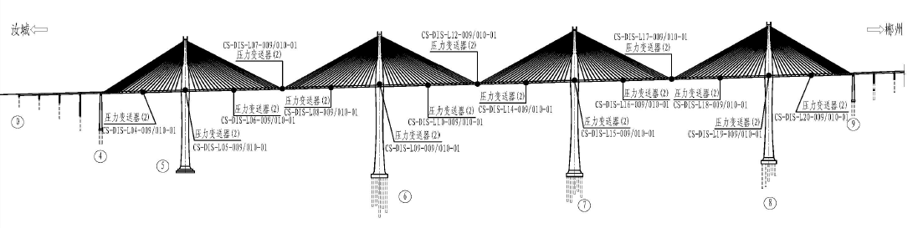
压差式静力水准仪测点布置图
3.3.2.1 塔梁交接处主梁挠度监测
塔梁交接处主梁挠度监测时程曲线图、频率分布直方图如下图所示。
{{chart.chart_trend_1}}
{{chart.chart_trend_2}}

塔梁交接处主梁挠度监测统计结果如下表。
塔梁交接处主梁挠度监测统计
监测部位 | 平均值（mm） | 最大值（mm） | 最小值（mm） | 差值（mm）
5#塔梁交接处主梁 | {{cell.deflection.5#塔梁交接处主梁.avg}} | {{cell.deflection.5#塔梁交接处主梁.max}} | {{cell.deflection.5#塔梁交接处主梁.min}} | {{cell.deflection.5#塔梁交接处主梁.range}}
5#塔梁交接处主梁 | {{cell.deflection.5#塔梁交接处主梁.avg}} | {{cell.deflection.5#塔梁交接处主梁.max}} | {{cell.deflection.5#塔梁交接处主梁.min}} | {{cell.deflection.5#塔梁交接处主梁.range}}
6#塔梁交接处主梁 | {{cell.deflection.6#塔梁交接处主梁.avg}} | {{cell.deflection.6#塔梁交接处主梁.max}} | {{cell.deflection.6#塔梁交接处主梁.min}} | {{cell.deflection.6#塔梁交接处主梁.range}}
6#塔梁交接处主梁 | {{cell.deflection.6#塔梁交接处主梁.avg}} | {{cell.deflection.6#塔梁交接处主梁.max}} | {{cell.deflection.6#塔梁交接处主梁.min}} | {{cell.deflection.6#塔梁交接处主梁.range}}
7#塔梁交接处主梁 | {{cell.deflection.7#塔梁交接处主梁.avg}} | {{cell.deflection.7#塔梁交接处主梁.max}} | {{cell.deflection.7#塔梁交接处主梁.min}} | {{cell.deflection.7#塔梁交接处主梁.range}}
7#塔梁交接处主梁 | {{cell.deflection.7#塔梁交接处主梁.avg}} | {{cell.deflection.7#塔梁交接处主梁.max}} | {{cell.deflection.7#塔梁交接处主梁.min}} | {{cell.deflection.7#塔梁交接处主梁.range}}
8#塔梁交接处主梁 | {{cell.deflection.8#塔梁交接处主梁.avg}} | {{cell.deflection.8#塔梁交接处主梁.max}} | {{cell.deflection.8#塔梁交接处主梁.min}} | {{cell.deflection.8#塔梁交接处主梁.range}}
8#塔梁交接处主梁 | {{cell.deflection.8#塔梁交接处主梁.avg}} | {{cell.deflection.8#塔梁交接处主梁.max}} | {{cell.deflection.8#塔梁交接处主梁.min}} | {{cell.deflection.8#塔梁交接处主梁.range}}
3.3.2.2 跨中断面主梁挠度监测
跨中断面主梁挠度监测时程曲线图、频率分布直方图如下图所示：
{{chart.chart_trend_3}}
{{chart.chart_trend_4}}

跨中断面主梁挠度监测统计结果如下表。
跨中断面主梁挠度监测统计
监测部位 | 平均值（mm） | 最大值（mm） | 最小值（mm） | 差值（mm）
第5跨跨中断面主梁 | {{cell.deflection.第5跨跨中断面主梁.avg}} | {{cell.deflection.第5跨跨中断面主梁.max}} | {{cell.deflection.第5跨跨中断面主梁.min}} | {{cell.deflection.第5跨跨中断面主梁.range}}
第5跨跨中断面主梁 | {{cell.deflection.第5跨跨中断面主梁.avg}} | {{cell.deflection.第5跨跨中断面主梁.max}} | {{cell.deflection.第5跨跨中断面主梁.min}} | {{cell.deflection.第5跨跨中断面主梁.range}}
第6跨跨中断面主梁 | {{cell.deflection.第6跨跨中断面主梁.avg}} | {{cell.deflection.第6跨跨中断面主梁.max}} | {{cell.deflection.第6跨跨中断面主梁.min}} | {{cell.deflection.第6跨跨中断面主梁.range}}
第6跨跨中断面主梁 | {{cell.deflection.第6跨跨中断面主梁.avg}} | {{cell.deflection.第6跨跨中断面主梁.max}} | {{cell.deflection.第6跨跨中断面主梁.min}} | {{cell.deflection.第6跨跨中断面主梁.range}}
第7跨跨中断面主梁 | {{cell.deflection.第7跨跨中断面主梁.avg}} | {{cell.deflection.第7跨跨中断面主梁.max}} | {{cell.deflection.第7跨跨中断面主梁.min}} | {{cell.deflection.第7跨跨中断面主梁.range}}
第7跨跨中断面主梁 | {{cell.deflection.第7跨跨中断面主梁.avg}} | {{cell.deflection.第7跨跨中断面主梁.max}} | {{cell.deflection.第7跨跨中断面主梁.min}} | {{cell.deflection.第7跨跨中断面主梁.range}}
第8跨跨中断面主梁 | {{cell.deflection.第8跨跨中断面主梁.avg}} | {{cell.deflection.第8跨跨中断面主梁.max}} | {{cell.deflection.第8跨跨中断面主梁.min}} | {{cell.deflection.第8跨跨中断面主梁.range}}
第8跨跨中断面主梁 | {{cell.deflection.第8跨跨中断面主梁.avg}} | {{cell.deflection.第8跨跨中断面主梁.max}} | {{cell.deflection.第8跨跨中断面主梁.min}} | {{cell.deflection.第8跨跨中断面主梁.range}}
第9跨跨中断面主梁 | {{cell.deflection.第9跨跨中断面主梁.avg}} | {{cell.deflection.第9跨跨中断面主梁.max}} | {{cell.deflection.第9跨跨中断面主梁.min}} | {{cell.deflection.第9跨跨中断面主梁.range}}
第9跨跨中断面主梁 | {{cell.deflection.第9跨跨中断面主梁.avg}} | {{cell.deflection.第9跨跨中断面主梁.max}} | {{cell.deflection.第9跨跨中断面主梁.min}} | {{cell.deflection.第9跨跨中断面主梁.range}}
3.3.2.3 L/4断面主梁挠度监测
L/4断面主梁挠度监测时程曲线图、频率分布直方图如下图所示：
{{chart.chart_trend_5}}

L/4断面主梁挠度监测统计结果如下表。
L/4断面主梁挠度监测统计
监测部位 | 平均值（mm） | 最大值（mm） | 最小值（mm） | 差值（mm）
第6跨L/4断面主梁 | {{cell.deflection.第6跨L.avg}} | {{cell.deflection.第6跨L.max}} | {{cell.deflection.第6跨L.min}} | {{cell.deflection.第6跨L.range}}
第6跨L/4断面主梁 | {{cell.deflection.第6跨L.avg}} | {{cell.deflection.第6跨L.max}} | {{cell.deflection.第6跨L.min}} | {{cell.deflection.第6跨L.range}}
第7跨L/4断面主梁 | {{cell.deflection.第7跨L.avg}} | {{cell.deflection.第7跨L.max}} | {{cell.deflection.第7跨L.min}} | {{cell.deflection.第7跨L.range}}
第7跨L/4断面主梁 | {{cell.deflection.第7跨L.avg}} | {{cell.deflection.第7跨L.max}} | {{cell.deflection.第7跨L.min}} | {{cell.deflection.第7跨L.range}}
第8跨L/4断面主梁 | {{cell.deflection.第8跨L.avg}} | {{cell.deflection.第8跨L.max}} | {{cell.deflection.第8跨L.min}} | {{cell.deflection.第8跨L.range}}
第8跨L/4断面主梁 | {{cell.deflection.第8跨L.avg}} | {{cell.deflection.第8跨L.max}} | {{cell.deflection.第8跨L.min}} | {{cell.deflection.第8跨L.range}}
3.3.2.3 L3/4断面主梁挠度监测
L3/4断面主梁挠度监测时程曲线图、频率分布直方图如下图所示：
{{chart.chart_trend_6}}

L3/4断面主梁挠度监测统计结果如下表。
L3/4断面主梁挠度监测统计
监测部位 | 平均值（mm） | 最大值（mm） | 最小值（mm） | 差值（mm）
第6跨L3/4断面主梁 | {{cell.deflection.第6跨L3.avg}} | {{cell.deflection.第6跨L3.max}} | {{cell.deflection.第6跨L3.min}} | {{cell.deflection.第6跨L3.range}}
第6跨L3/4断面主梁 | {{cell.deflection.第6跨L3.avg}} | {{cell.deflection.第6跨L3.max}} | {{cell.deflection.第6跨L3.min}} | {{cell.deflection.第6跨L3.range}}
第7跨L3/4断面主梁 | {{cell.deflection.第7跨L3.avg}} | {{cell.deflection.第7跨L3.max}} | {{cell.deflection.第7跨L3.min}} | {{cell.deflection.第7跨L3.range}}
第7跨L3/4断面主梁 | {{cell.deflection.第7跨L3.avg}} | {{cell.deflection.第7跨L3.max}} | {{cell.deflection.第7跨L3.min}} | {{cell.deflection.第7跨L3.range}}
第8跨L3/4断面主梁 | {{cell.deflection.第8跨L3.avg}} | {{cell.deflection.第8跨L3.max}} | {{cell.deflection.第8跨L3.min}} | {{cell.deflection.第8跨L3.range}}
第8跨L3/4断面主梁 | {{cell.deflection.第8跨L3.avg}} | {{cell.deflection.第8跨L3.max}} | {{cell.deflection.第8跨L3.min}} | {{cell.deflection.第8跨L3.range}}

3.3.3主梁横向位移及塔顶偏位监测数据分析
赤石大桥在第6、7、8跨跨中分别布设2个GNSS测点（另外还有{{data.756}}个基站），以对主梁横向位移进行监测；在{{data.757}}#、{{data.758}}#、7#、{{data.759}}#索塔塔顶分别布设2个GNSS测点；共布设15个GNSS监测点。布置示意图如下图所示。
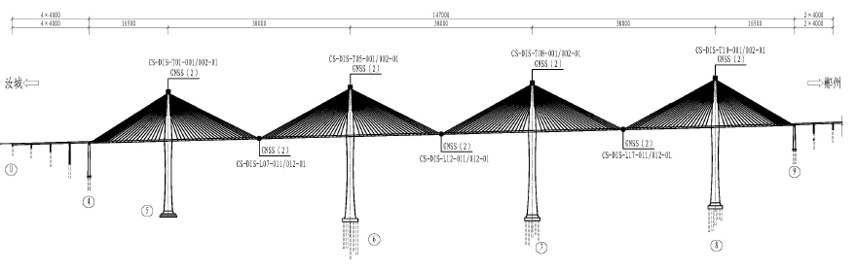
北斗一体机测点布置图
3.3.3.1 5#塔塔顶断面空间变位监测
5#塔塔顶断面空间变位监测时程曲线图如下图所示。

5#塔塔顶断面空间变位监测统计结果如下表。
5#塔塔顶断面空间变位监测统计
监测部位 | 方向 | 平均值/mm | 最大值/mm | 最小值/mm | 绝对最大值/mm | 均方根值/mm | 差值/mm
5#塔塔顶断面 | X向 | {{cell.displacement.5#塔塔顶断面.avg}} | {{cell.displacement.5#塔塔顶断面.max}} | {{cell.displacement.5#塔塔顶断面.min}} | {{cell.displacement.5#塔塔顶断面.abs_max}} | {{cell.displacement.5#塔塔顶断面.rms}} | {{cell.displacement.5#塔塔顶断面.range}}
 | Y向 | {{cell.displacement.5#塔塔顶断面.avg}} | {{cell.displacement.5#塔塔顶断面.max}} | {{cell.displacement.5#塔塔顶断面.min}} | {{cell.displacement.5#塔塔顶断面.abs_max}} | {{cell.displacement.5#塔塔顶断面.rms}} | {{cell.displacement.5#塔塔顶断面.range}}
 | Z向 | {{cell.displacement.5#塔塔顶断面.avg}} | {{cell.displacement.5#塔塔顶断面.max}} | {{cell.displacement.5#塔塔顶断面.min}} | {{cell.displacement.5#塔塔顶断面.abs_max}} | {{cell.displacement.5#塔塔顶断面.rms}} | {{cell.displacement.5#塔塔顶断面.range}}
5#塔塔顶断面 | X向 | {{cell.displacement.5#塔塔顶断面.avg}} | {{cell.displacement.5#塔塔顶断面.max}} | {{cell.displacement.5#塔塔顶断面.min}} | {{cell.displacement.5#塔塔顶断面.abs_max}} | {{cell.displacement.5#塔塔顶断面.rms}} | {{cell.displacement.5#塔塔顶断面.range}}
 | Y向 | {{cell.displacement.5#塔塔顶断面.avg}} | {{cell.displacement.5#塔塔顶断面.max}} | {{cell.displacement.5#塔塔顶断面.min}} | {{cell.displacement.5#塔塔顶断面.abs_max}} | {{cell.displacement.5#塔塔顶断面.rms}} | {{cell.displacement.5#塔塔顶断面.range}}
 | Z向 | {{cell.displacement.5#塔塔顶断面.avg}} | {{cell.displacement.5#塔塔顶断面.max}} | {{cell.displacement.5#塔塔顶断面.min}} | {{cell.displacement.5#塔塔顶断面.abs_max}} | {{cell.displacement.5#塔塔顶断面.rms}} | {{cell.displacement.5#塔塔顶断面.range}}
3.3.3.2 6#塔塔顶断面空间变位监测
6#塔塔顶断面空间变位监测时程曲线图如下图所示：

6#塔塔顶断面空间变位监测统计结果如下表。
6#塔塔顶断面空间变位监测统计
监测部位 | 方向 | 平均值/mm | 最大值/mm | 最小值/mm | 绝对最大值/mm | 均方根值/mm | 差值/mm
6#塔塔顶断面 | X向 | {{cell.displacement.6#塔塔顶断面.avg}} | {{cell.displacement.6#塔塔顶断面.max}} | {{cell.displacement.6#塔塔顶断面.min}} | {{cell.displacement.6#塔塔顶断面.abs_max}} | {{cell.displacement.6#塔塔顶断面.rms}} | {{cell.displacement.6#塔塔顶断面.range}}
 | Y向 | {{cell.displacement.6#塔塔顶断面.avg}} | {{cell.displacement.6#塔塔顶断面.max}} | {{cell.displacement.6#塔塔顶断面.min}} | {{cell.displacement.6#塔塔顶断面.abs_max}} | {{cell.displacement.6#塔塔顶断面.rms}} | {{cell.displacement.6#塔塔顶断面.range}}
 | Z向 | {{cell.displacement.6#塔塔顶断面.avg}} | {{cell.displacement.6#塔塔顶断面.max}} | {{cell.displacement.6#塔塔顶断面.min}} | {{cell.displacement.6#塔塔顶断面.abs_max}} | {{cell.displacement.6#塔塔顶断面.rms}} | {{cell.displacement.6#塔塔顶断面.range}}
6#塔塔顶断面 | X向 | {{cell.displacement.6#塔塔顶断面.avg}} | {{cell.displacement.6#塔塔顶断面.max}} | {{cell.displacement.6#塔塔顶断面.min}} | {{cell.displacement.6#塔塔顶断面.abs_max}} | {{cell.displacement.6#塔塔顶断面.rms}} | {{cell.displacement.6#塔塔顶断面.range}}
 | Y向 | {{cell.displacement.6#塔塔顶断面.avg}} | {{cell.displacement.6#塔塔顶断面.max}} | {{cell.displacement.6#塔塔顶断面.min}} | {{cell.displacement.6#塔塔顶断面.abs_max}} | {{cell.displacement.6#塔塔顶断面.rms}} | {{cell.displacement.6#塔塔顶断面.range}}
 | Z向 | {{cell.displacement.6#塔塔顶断面.avg}} | {{cell.displacement.6#塔塔顶断面.max}} | {{cell.displacement.6#塔塔顶断面.min}} | {{cell.displacement.6#塔塔顶断面.abs_max}} | {{cell.displacement.6#塔塔顶断面.rms}} | {{cell.displacement.6#塔塔顶断面.range}}
3.3.3.3 7#塔塔顶断面空间变位监测
7#塔塔顶断面空间变位监测时程曲线图如下图所示：

7#塔塔顶断面空间变位监测统计结果如下表。
7#塔塔顶断面空间变位监测统计
监测部位 | 方向 | 平均值/mm | 最大值/mm | 最小值/mm | 绝对最大值/mm | 均方根值/mm | 差值/mm
7#塔塔顶断面 | X向 | {{cell.displacement.7#塔塔顶断面.avg}} | {{cell.displacement.7#塔塔顶断面.max}} | {{cell.displacement.7#塔塔顶断面.min}} | {{cell.displacement.7#塔塔顶断面.abs_max}} | {{cell.displacement.7#塔塔顶断面.rms}} | {{cell.displacement.7#塔塔顶断面.range}}
 | Y向 | {{cell.displacement.7#塔塔顶断面.avg}} | {{cell.displacement.7#塔塔顶断面.max}} | {{cell.displacement.7#塔塔顶断面.min}} | {{cell.displacement.7#塔塔顶断面.abs_max}} | {{cell.displacement.7#塔塔顶断面.rms}} | {{cell.displacement.7#塔塔顶断面.range}}
 | Z向 | {{cell.displacement.7#塔塔顶断面.avg}} | {{cell.displacement.7#塔塔顶断面.max}} | {{cell.displacement.7#塔塔顶断面.min}} | {{cell.displacement.7#塔塔顶断面.abs_max}} | {{cell.displacement.7#塔塔顶断面.rms}} | {{cell.displacement.7#塔塔顶断面.range}}
7#塔塔顶断面 | X向 | {{cell.displacement.7#塔塔顶断面.avg}} | {{cell.displacement.7#塔塔顶断面.max}} | {{cell.displacement.7#塔塔顶断面.min}} | {{cell.displacement.7#塔塔顶断面.abs_max}} | {{cell.displacement.7#塔塔顶断面.rms}} | {{cell.displacement.7#塔塔顶断面.range}}
 | Y向 | {{cell.displacement.7#塔塔顶断面.avg}} | {{cell.displacement.7#塔塔顶断面.max}} | {{cell.displacement.7#塔塔顶断面.min}} | {{cell.displacement.7#塔塔顶断面.abs_max}} | {{cell.displacement.7#塔塔顶断面.rms}} | {{cell.displacement.7#塔塔顶断面.range}}
 | Z向 | {{cell.displacement.7#塔塔顶断面.avg}} | {{cell.displacement.7#塔塔顶断面.max}} | {{cell.displacement.7#塔塔顶断面.min}} | {{cell.displacement.7#塔塔顶断面.abs_max}} | {{cell.displacement.7#塔塔顶断面.rms}} | {{cell.displacement.7#塔塔顶断面.range}}
3.3.3.4 8#塔塔顶断面空间变位监测
8#塔塔顶断面空间变位监测时程曲线图如下图所示：

8#塔塔顶断面空间变位监测统计结果如下表。
8#塔塔顶断面空间变位监测统计
监测部位 | 方向 | 平均值/mm | 最大值/mm | 最小值/mm | 绝对最大值/mm | 均方根值/mm | 差值/mm
8#塔塔顶断面 | X向 | {{cell.displacement.8#塔塔顶断面.avg}} | {{cell.displacement.8#塔塔顶断面.max}} | {{cell.displacement.8#塔塔顶断面.min}} | {{cell.displacement.8#塔塔顶断面.abs_max}} | {{cell.displacement.8#塔塔顶断面.rms}} | {{cell.displacement.8#塔塔顶断面.range}}
 | Y向 | {{cell.displacement.8#塔塔顶断面.avg}} | {{cell.displacement.8#塔塔顶断面.max}} | {{cell.displacement.8#塔塔顶断面.min}} | {{cell.displacement.8#塔塔顶断面.abs_max}} | {{cell.displacement.8#塔塔顶断面.rms}} | {{cell.displacement.8#塔塔顶断面.range}}
 | Z向 | {{cell.displacement.8#塔塔顶断面.avg}} | {{cell.displacement.8#塔塔顶断面.max}} | {{cell.displacement.8#塔塔顶断面.min}} | {{cell.displacement.8#塔塔顶断面.abs_max}} | {{cell.displacement.8#塔塔顶断面.rms}} | {{cell.displacement.8#塔塔顶断面.range}}
8#塔塔顶断面 | X向 | {{cell.displacement.8#塔塔顶断面.avg}} | {{cell.displacement.8#塔塔顶断面.max}} | {{cell.displacement.8#塔塔顶断面.min}} | {{cell.displacement.8#塔塔顶断面.abs_max}} | {{cell.displacement.8#塔塔顶断面.rms}} | {{cell.displacement.8#塔塔顶断面.range}}
 | Y向 | {{cell.displacement.8#塔塔顶断面.avg}} | {{cell.displacement.8#塔塔顶断面.max}} | {{cell.displacement.8#塔塔顶断面.min}} | {{cell.displacement.8#塔塔顶断面.abs_max}} | {{cell.displacement.8#塔塔顶断面.rms}} | {{cell.displacement.8#塔塔顶断面.range}}
 | Z向 | {{cell.displacement.8#塔塔顶断面.avg}} | {{cell.displacement.8#塔塔顶断面.max}} | {{cell.displacement.8#塔塔顶断面.min}} | {{cell.displacement.8#塔塔顶断面.abs_max}} | {{cell.displacement.8#塔塔顶断面.rms}} | {{cell.displacement.8#塔塔顶断面.range}}
3.3.3.5 第6跨跨中断面主梁空间变位监测
第6跨跨中断面主梁空间变位监测时程曲线图如下图所示。

第6跨跨中断面主梁空间变位监测统计结果如下表。
第6跨跨中断面主梁空间变位监测统计
监测部位 | 方向 | 平均值/mm | 最大值/mm | 最小值/mm | 绝对最大值/mm | 均方根值/mm | 差值/mm
第6跨跨中断面主梁 | X向 | {{cell.displacement.第6跨跨中断面主梁.avg}} | {{cell.displacement.第6跨跨中断面主梁.max}} | {{cell.displacement.第6跨跨中断面主梁.min}} | {{cell.displacement.第6跨跨中断面主梁.abs_max}} | {{cell.displacement.第6跨跨中断面主梁.rms}} | {{cell.displacement.第6跨跨中断面主梁.range}}
 | Y向 | {{cell.displacement.第6跨跨中断面主梁.avg}} | {{cell.displacement.第6跨跨中断面主梁.max}} | {{cell.displacement.第6跨跨中断面主梁.min}} | {{cell.displacement.第6跨跨中断面主梁.abs_max}} | {{cell.displacement.第6跨跨中断面主梁.rms}} | {{cell.displacement.第6跨跨中断面主梁.range}}
 | Z向 | {{cell.displacement.第6跨跨中断面主梁.avg}} | {{cell.displacement.第6跨跨中断面主梁.max}} | {{cell.displacement.第6跨跨中断面主梁.min}} | {{cell.displacement.第6跨跨中断面主梁.abs_max}} | {{cell.displacement.第6跨跨中断面主梁.rms}} | {{cell.displacement.第6跨跨中断面主梁.range}}
第6跨跨中断面主梁 | X向 | {{cell.displacement.第6跨跨中断面主梁.avg}} | {{cell.displacement.第6跨跨中断面主梁.max}} | {{cell.displacement.第6跨跨中断面主梁.min}} | {{cell.displacement.第6跨跨中断面主梁.abs_max}} | {{cell.displacement.第6跨跨中断面主梁.rms}} | {{cell.displacement.第6跨跨中断面主梁.range}}
 | Y向 | {{cell.displacement.第6跨跨中断面主梁.avg}} | {{cell.displacement.第6跨跨中断面主梁.max}} | {{cell.displacement.第6跨跨中断面主梁.min}} | {{cell.displacement.第6跨跨中断面主梁.abs_max}} | {{cell.displacement.第6跨跨中断面主梁.rms}} | {{cell.displacement.第6跨跨中断面主梁.range}}
 | Z向 | {{cell.displacement.第6跨跨中断面主梁.avg}} | {{cell.displacement.第6跨跨中断面主梁.max}} | {{cell.displacement.第6跨跨中断面主梁.min}} | {{cell.displacement.第6跨跨中断面主梁.abs_max}} | {{cell.displacement.第6跨跨中断面主梁.rms}} | {{cell.displacement.第6跨跨中断面主梁.range}}
3.3.3.6 第7跨跨中断面主梁空间变位监测
第7跨跨中断面主梁空间变位监测时程曲线图如下图所示：

第7跨跨中断面主梁空间变位监测统计结果如下表。
第7跨跨中断面主梁空间变位监测统计
监测部位 | 方向 | 平均值/mm | 最大值/mm | 最小值/mm | 绝对最大值/mm | 均方根值/mm | 差值/mm
第7跨跨中断面主梁 | X向 | {{cell.displacement.第7跨跨中断面主梁.avg}} | {{cell.displacement.第7跨跨中断面主梁.max}} | {{cell.displacement.第7跨跨中断面主梁.min}} | {{cell.displacement.第7跨跨中断面主梁.abs_max}} | {{cell.displacement.第7跨跨中断面主梁.rms}} | {{cell.displacement.第7跨跨中断面主梁.range}}
 | Y向 | {{cell.displacement.第7跨跨中断面主梁.avg}} | {{cell.displacement.第7跨跨中断面主梁.max}} | {{cell.displacement.第7跨跨中断面主梁.min}} | {{cell.displacement.第7跨跨中断面主梁.abs_max}} | {{cell.displacement.第7跨跨中断面主梁.rms}} | {{cell.displacement.第7跨跨中断面主梁.range}}
 | Z向 | {{cell.displacement.第7跨跨中断面主梁.avg}} | {{cell.displacement.第7跨跨中断面主梁.max}} | {{cell.displacement.第7跨跨中断面主梁.min}} | {{cell.displacement.第7跨跨中断面主梁.abs_max}} | {{cell.displacement.第7跨跨中断面主梁.rms}} | {{cell.displacement.第7跨跨中断面主梁.range}}
第7跨跨中断面主梁 | X向 | {{cell.displacement.第7跨跨中断面主梁.avg}} | {{cell.displacement.第7跨跨中断面主梁.max}} | {{cell.displacement.第7跨跨中断面主梁.min}} | {{cell.displacement.第7跨跨中断面主梁.abs_max}} | {{cell.displacement.第7跨跨中断面主梁.rms}} | {{cell.displacement.第7跨跨中断面主梁.range}}
 | Y向 | {{cell.displacement.第7跨跨中断面主梁.avg}} | {{cell.displacement.第7跨跨中断面主梁.max}} | {{cell.displacement.第7跨跨中断面主梁.min}} | {{cell.displacement.第7跨跨中断面主梁.abs_max}} | {{cell.displacement.第7跨跨中断面主梁.rms}} | {{cell.displacement.第7跨跨中断面主梁.range}}
 | Z向 | {{cell.displacement.第7跨跨中断面主梁.avg}} | {{cell.displacement.第7跨跨中断面主梁.max}} | {{cell.displacement.第7跨跨中断面主梁.min}} | {{cell.displacement.第7跨跨中断面主梁.abs_max}} | {{cell.displacement.第7跨跨中断面主梁.rms}} | {{cell.displacement.第7跨跨中断面主梁.range}}
3.3.3.7 第8跨跨中断面主梁空间变位监测
第8跨跨中断面主梁空间变位监测时程曲线图如下图所示：

第8跨跨中断面主梁空间变位监测统计结果如下表。
第8跨跨中断面主梁空间变位监测统计
监测部位 | 方向 | 平均值/mm | 最大值/mm | 最小值/mm | 绝对最大值/mm | 均方根值/mm | 差值/mm
第8跨跨中断面主梁 | X向 | {{cell.displacement.第8跨跨中断面主梁.avg}} | {{cell.displacement.第8跨跨中断面主梁.max}} | {{cell.displacement.第8跨跨中断面主梁.min}} | {{cell.displacement.第8跨跨中断面主梁.abs_max}} | {{cell.displacement.第8跨跨中断面主梁.rms}} | {{cell.displacement.第8跨跨中断面主梁.range}}
 | Y向 | {{cell.displacement.第8跨跨中断面主梁.avg}} | {{cell.displacement.第8跨跨中断面主梁.max}} | {{cell.displacement.第8跨跨中断面主梁.min}} | {{cell.displacement.第8跨跨中断面主梁.abs_max}} | {{cell.displacement.第8跨跨中断面主梁.rms}} | {{cell.displacement.第8跨跨中断面主梁.range}}
 | Z向 | {{cell.displacement.第8跨跨中断面主梁.avg}} | {{cell.displacement.第8跨跨中断面主梁.max}} | {{cell.displacement.第8跨跨中断面主梁.min}} | {{cell.displacement.第8跨跨中断面主梁.abs_max}} | {{cell.displacement.第8跨跨中断面主梁.rms}} | {{cell.displacement.第8跨跨中断面主梁.range}}
第8跨跨中断面主梁 | X向 | {{cell.displacement.第8跨跨中断面主梁.avg}} | {{cell.displacement.第8跨跨中断面主梁.max}} | {{cell.displacement.第8跨跨中断面主梁.min}} | {{cell.displacement.第8跨跨中断面主梁.abs_max}} | {{cell.displacement.第8跨跨中断面主梁.rms}} | {{cell.displacement.第8跨跨中断面主梁.range}}
 | Y向 | {{cell.displacement.第8跨跨中断面主梁.avg}} | {{cell.displacement.第8跨跨中断面主梁.max}} | {{cell.displacement.第8跨跨中断面主梁.min}} | {{cell.displacement.第8跨跨中断面主梁.abs_max}} | {{cell.displacement.第8跨跨中断面主梁.rms}} | {{cell.displacement.第8跨跨中断面主梁.range}}
 | Z向 | {{cell.displacement.第8跨跨中断面主梁.avg}} | {{cell.displacement.第8跨跨中断面主梁.max}} | {{cell.displacement.第8跨跨中断面主梁.min}} | {{cell.displacement.第8跨跨中断面主梁.abs_max}} | {{cell.displacement.第8跨跨中断面主梁.rms}} | {{cell.displacement.第8跨跨中断面主梁.range}}

3.3.4斜拉索索力监测分析
赤石大桥共布设26个索力测点，分别在5LX(S)-22、5LX(S)-13、5LX(S)-6、5RX(S)-1、5RX(S)-11、5RX(S)-22、6LX(S)-16、6LX(S)-11、6LX(S)-2、6RX(S)-2、6RX(S)-16、6RX(S)-22、7RX(S)-{{data.1064}}位置布设2个索力测点；索力布置示意图如下图所示。
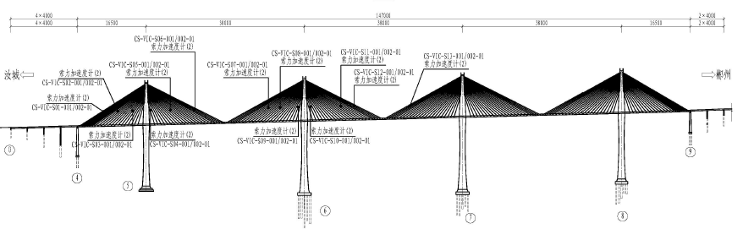
索力布置示意图
{{data.1065}}.4.1 5LX（S）索力变化监测
5LX（S）索力监测时程曲线图如下图所示：
{{chart.cable_force_trend_1}}
{{chart.cable_force_trend_2}}
{{chart.cable_force_trend_3}}

5LX（S）索力监测统计结果如下表。
5LX（S）索股索力监测统计
监测部位 | 平均值（KN） | 最大值（KN） | 最小值（KN） | 差值（KN）
5LX（S）-22 | {{cell.cable_force.5LX（S）-22.avg}} | {{cell.cable_force.5LX（S）-22.max}} | {{cell.cable_force.5LX（S）-22.min}} | {{cell.cable_force.5LX（S）-22.range}}
5LX（S）-22 | {{cell.cable_force.5LX（S）-22.avg}} | {{cell.cable_force.5LX（S）-22.max}} | {{cell.cable_force.5LX（S）-22.min}} | {{cell.cable_force.5LX（S）-22.range}}
5LX（S）-13 | {{cell.cable_force.5LX（S）-13.avg}} | {{cell.cable_force.5LX（S）-13.max}} | {{cell.cable_force.5LX（S）-13.min}} | {{cell.cable_force.5LX（S）-13.range}}
5LX（S）-13 | {{cell.cable_force.5LX（S）-13.avg}} | {{cell.cable_force.5LX（S）-13.max}} | {{cell.cable_force.5LX（S）-13.min}} | {{cell.cable_force.5LX（S）-13.range}}
5LX（S）-6 | {{cell.cable_force.5LX（S）-6.avg}} | {{cell.cable_force.5LX（S）-6.max}} | {{cell.cable_force.5LX（S）-6.min}} | {{cell.cable_force.5LX（S）-6.range}}
5LX（S）-6 | {{cell.cable_force.5LX（S）-6.avg}} | {{cell.cable_force.5LX（S）-6.max}} | {{cell.cable_force.5LX（S）-6.min}} | {{cell.cable_force.5LX（S）-6.range}}
{{data.1114}}.4.2 5RX（S）索力变化监测
5RX（S）索力监测时程曲线图如下图所示：
{{chart.cable_force_trend_4}}
{{chart.cable_force_trend_5}}
{{chart.cable_force_trend_6}}

5RX（S）索力监测统计结果如下表。
5RX（S）索股索力监测统计
监测部位 | 平均值（KN） | 最大值（KN） | 最小值（KN） | 差值（KN）
5RX（S）-1 | {{cell.cable_force.5RX（S）-1.avg}} | {{cell.cable_force.5RX（S）-1.max}} | {{cell.cable_force.5RX（S）-1.min}} | {{cell.cable_force.5RX（S）-1.range}}
5RX（S）-1 | {{cell.cable_force.5RX（S）-1.avg}} | {{cell.cable_force.5RX（S）-1.max}} | {{cell.cable_force.5RX（S）-1.min}} | {{cell.cable_force.5RX（S）-1.range}}
5RX（S）-11 | {{cell.cable_force.5RX（S）-11.avg}} | {{cell.cable_force.5RX（S）-11.max}} | {{cell.cable_force.5RX（S）-11.min}} | {{cell.cable_force.5RX（S）-11.range}}
5RX（S）-11 | {{cell.cable_force.5RX（S）-11.avg}} | {{cell.cable_force.5RX（S）-11.max}} | {{cell.cable_force.5RX（S）-11.min}} | {{cell.cable_force.5RX（S）-11.range}}
5RX（S）-22 | {{cell.cable_force.5RX（S）-22.avg}} | {{cell.cable_force.5RX（S）-22.max}} | {{cell.cable_force.5RX（S）-22.min}} | {{cell.cable_force.5RX（S）-22.range}}
5RX（S）-22 | {{cell.cable_force.5RX（S）-22.avg}} | {{cell.cable_force.5RX（S）-22.max}} | {{cell.cable_force.5RX（S）-22.min}} | {{cell.cable_force.5RX（S）-22.range}}
{{data.1163}}.4.3 6LX（S）索力变化监测
6LX（S）索力监测时程曲线图如下图所示：
{{chart.cable_force_trend_7}}
{{chart.cable_force_trend_8}}
{{chart.cable_force_trend_9}}

6LX（S）索力监测统计结果如下表。
6LX（S）索股索力监测统计
监测部位 | 平均值（KN） | 最大值（KN） | 最小值（KN） | 差值（KN）
6LX（S）-16 | {{cell.cable_force.6LX（S）-16.avg}} | {{cell.cable_force.6LX（S）-16.max}} | {{cell.cable_force.6LX（S）-16.min}} | {{cell.cable_force.6LX（S）-16.range}}
6LX（S）-16 | {{cell.cable_force.6LX（S）-16.avg}} | {{cell.cable_force.6LX（S）-16.max}} | {{cell.cable_force.6LX（S）-16.min}} | {{cell.cable_force.6LX（S）-16.range}}
6LX（S）-11 | {{cell.cable_force.6LX（S）-11.avg}} | {{cell.cable_force.6LX（S）-11.max}} | {{cell.cable_force.6LX（S）-11.min}} | {{cell.cable_force.6LX（S）-11.range}}
6LX（S）-11 | {{cell.cable_force.6LX（S）-11.avg}} | {{cell.cable_force.6LX（S）-11.max}} | {{cell.cable_force.6LX（S）-11.min}} | {{cell.cable_force.6LX（S）-11.range}}
6LX（S）-2 | {{cell.cable_force.6LX（S）-2.avg}} | {{cell.cable_force.6LX（S）-2.max}} | {{cell.cable_force.6LX（S）-2.min}} | {{cell.cable_force.6LX（S）-2.range}}
6LX（S）-2 | {{cell.cable_force.6LX（S）-2.avg}} | {{cell.cable_force.6LX（S）-2.max}} | {{cell.cable_force.6LX（S）-2.min}} | {{cell.cable_force.6LX（S）-2.range}}
{{data.1212}}.4.4 6RX（S）索力变化监测
6RX（S）索力监测时程曲线图如下图所示：
{{chart.cable_force_trend_10}}
{{chart.cable_force_trend_11}}
{{chart.cable_force_trend_12}}

6RX（S）索力监测统计结果如下表。
6RX（S）索股索力监测统计
监测部位 | 平均值（KN） | 最大值（KN） | 最小值（KN） | 差值（KN）
6RX（S）-2 | {{cell.cable_force.6RX（S）-2.avg}} | {{cell.cable_force.6RX（S）-2.max}} | {{cell.cable_force.6RX（S）-2.min}} | {{cell.cable_force.6RX（S）-2.range}}
6RX（S）-2 | {{cell.cable_force.6RX（S）-2.avg}} | {{cell.cable_force.6RX（S）-2.max}} | {{cell.cable_force.6RX（S）-2.min}} | {{cell.cable_force.6RX（S）-2.range}}
6RX（S）-16 | {{cell.cable_force.6RX（S）-16.avg}} | {{cell.cable_force.6RX（S）-16.max}} | {{cell.cable_force.6RX（S）-16.min}} | {{cell.cable_force.6RX（S）-16.range}}
6RX（S）-16 | {{cell.cable_force.6RX（S）-16.avg}} | {{cell.cable_force.6RX（S）-16.max}} | {{cell.cable_force.6RX（S）-16.min}} | {{cell.cable_force.6RX（S）-16.range}}
6RX（S）-22 | {{cell.cable_force.6RX（S）-22.avg}} | {{cell.cable_force.6RX（S）-22.max}} | {{cell.cable_force.6RX（S）-22.min}} | {{cell.cable_force.6RX（S）-22.range}}
6RX（S）-22 | {{cell.cable_force.6RX（S）-22.avg}} | {{cell.cable_force.6RX（S）-22.max}} | {{cell.cable_force.6RX（S）-22.min}} | {{cell.cable_force.6RX（S）-22.range}}
{{data.1261}}.4.5 7LX（S）索力变化监测
7LX（S）索力监测时程曲线图如下图所示：
{{chart.cable_force_trend_13}}

7LX（S）索力监测统计结果如下表。
7LX（S）索股索力监测统计
监测部位 | 平均值（KN） | 最大值（KN） | 最小值（KN） | 差值（KN）
7LX（S）-22 | {{cell.cable_force.7LX（S）-22.avg}} | {{cell.cable_force.7LX（S）-22.max}} | {{cell.cable_force.7LX（S）-22.min}} | {{cell.cable_force.7LX（S）-22.range}}
7LX（S）-22 | {{cell.cable_force.7LX（S）-22.avg}} | {{cell.cable_force.7LX（S）-22.max}} | {{cell.cable_force.7LX（S）-22.min}} | {{cell.cable_force.7LX（S）-22.range}}

{{data.1278}}.5梁端倾角变化监测数据分析
梁端转角监测采用双向倾角仪，在主梁梁端上、下游侧各布设1个测点，全桥共{{data.1279}}个梁端转角监测点。
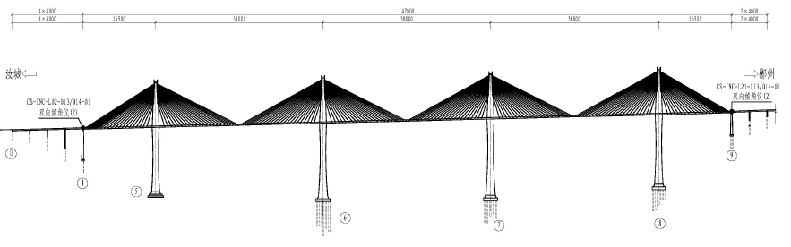
倾角仪测点布置图
{{data.1280}}.5.1 4#墩墩顶主梁支座倾角变化监测
4#墩墩顶主梁支座倾角监测时程曲线图、频率分布直方图如下图所示：
{{chart.chart_trend_7}}

{{chart.chart_histogram_8}}

4#墩墩顶主梁支座倾角监测统计结果如下表。
4#墩墩顶主梁支座倾角监测统计
具体位置 | 平均值/° | 最大值/° | 最小值/° | 绝对最大值/° | 均方根值/° | 差值/°
4#墩墩顶主梁支座左侧X | {{cell.rotation.4#墩墩顶主梁支座左侧X.avg}} | {{cell.rotation.4#墩墩顶主梁支座左侧X.max}} | {{cell.rotation.4#墩墩顶主梁支座左侧X.min}} | {{cell.rotation.4#墩墩顶主梁支座左侧X.abs_max}} | {{cell.rotation.4#墩墩顶主梁支座左侧X.rms}} | {{cell.rotation.4#墩墩顶主梁支座左侧X.range}}
4#墩墩顶主梁支座左侧Y | {{cell.rotation.4#墩墩顶主梁支座左侧Y.avg}} | {{cell.rotation.4#墩墩顶主梁支座左侧Y.max}} | {{cell.rotation.4#墩墩顶主梁支座左侧Y.min}} | {{cell.rotation.4#墩墩顶主梁支座左侧Y.abs_max}} | {{cell.rotation.4#墩墩顶主梁支座左侧Y.rms}} | {{cell.rotation.4#墩墩顶主梁支座左侧Y.range}}
4#墩墩顶主梁支座右侧X | {{cell.rotation.4#墩墩顶主梁支座右侧X.avg}} | {{cell.rotation.4#墩墩顶主梁支座右侧X.max}} | {{cell.rotation.4#墩墩顶主梁支座右侧X.min}} | {{cell.rotation.4#墩墩顶主梁支座右侧X.abs_max}} | {{cell.rotation.4#墩墩顶主梁支座右侧X.rms}} | {{cell.rotation.4#墩墩顶主梁支座右侧X.range}}
4#墩墩顶主梁支座右侧Y | {{cell.rotation.4#墩墩顶主梁支座右侧Y.avg}} | {{cell.rotation.4#墩墩顶主梁支座右侧Y.max}} | {{cell.rotation.4#墩墩顶主梁支座右侧Y.min}} | {{cell.rotation.4#墩墩顶主梁支座右侧Y.abs_max}} | {{cell.rotation.4#墩墩顶主梁支座右侧Y.rms}} | {{cell.rotation.4#墩墩顶主梁支座右侧Y.range}}
{{data.1337}}.5.2 9#墩墩顶主梁支座倾角变化监测
9#墩墩顶主梁支座倾角监测时程曲线图、频率分布直方图如下图所示：
{{chart.chart_trend_9}}

{{chart.chart_histogram_10}}

9#墩墩顶主梁支座倾角监测统计结果如下表。
9#墩墩顶主梁支座倾角监测统计
具体位置 | 平均值/° | 最大值/° | 最小值/° | 差值/° | 绝对最大值/° | 均方根值/°
9#墩墩顶主梁支座左侧X | {{cell.rotation.9#墩墩顶主梁支座左侧X.avg}} | {{cell.rotation.9#墩墩顶主梁支座左侧X.max}} | {{cell.rotation.9#墩墩顶主梁支座左侧X.min}} | {{cell.rotation.9#墩墩顶主梁支座左侧X.range}} | {{cell.rotation.9#墩墩顶主梁支座左侧X.abs_max}} | {{cell.rotation.9#墩墩顶主梁支座左侧X.rms}}
9#墩墩顶主梁支座左侧Y | {{cell.rotation.9#墩墩顶主梁支座左侧Y.avg}} | {{cell.rotation.9#墩墩顶主梁支座左侧Y.max}} | {{cell.rotation.9#墩墩顶主梁支座左侧Y.min}} | {{cell.rotation.9#墩墩顶主梁支座左侧Y.range}} | {{cell.rotation.9#墩墩顶主梁支座左侧Y.abs_max}} | {{cell.rotation.9#墩墩顶主梁支座左侧Y.rms}}
9#墩墩顶主梁支座右侧X | {{cell.rotation.9#墩墩顶主梁支座右侧X.avg}} | {{cell.rotation.9#墩墩顶主梁支座右侧X.max}} | {{cell.rotation.9#墩墩顶主梁支座右侧X.min}} | {{cell.rotation.9#墩墩顶主梁支座右侧X.range}} | {{cell.rotation.9#墩墩顶主梁支座右侧X.abs_max}} | {{cell.rotation.9#墩墩顶主梁支座右侧X.rms}}
9#墩墩顶主梁支座右侧Y | {{cell.rotation.9#墩墩顶主梁支座右侧Y.avg}} | {{cell.rotation.9#墩墩顶主梁支座右侧Y.max}} | {{cell.rotation.9#墩墩顶主梁支座右侧Y.min}} | {{cell.rotation.9#墩墩顶主梁支座右侧Y.range}} | {{cell.rotation.9#墩墩顶主梁支座右侧Y.abs_max}} | {{cell.rotation.9#墩墩顶主梁支座右侧Y.rms}}

3.3.6支座位移监测数据分析
赤石大桥在4#、9#墩顶主梁支座分别布设2个支座及梁端位移测点。
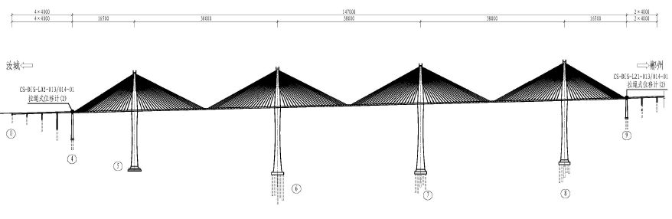
磁针测点布置图
3.3.6.1 4#墩墩顶主梁梁端支座位移
4#墩墩顶主梁梁端支座位移监测时程曲线图、频率分布直方图如下图所示：
{{chart.displacement_trend_1}}

{{chart.displacement_histogram_2}}

4#墩墩顶主梁梁端支座位移监测统计结果如下表。
4#墩墩顶主梁梁端支座位移监测统计
具体位置 | 平均值/mm | 最大值/mm | 最小值/mm | 差值/mm
左侧 | {{cell.displacement.左侧.avg}} | {{cell.displacement.左侧.max}} | {{cell.displacement.左侧.min}} | {{cell.displacement.左侧.range}}
右侧 | {{cell.displacement.右侧.avg}} | {{cell.displacement.右侧.max}} | {{cell.displacement.右侧.min}} | {{cell.displacement.右侧.range}}
3.3.6.2 9#墩墩顶主梁梁端支座位移
9#墩墩顶主梁梁端支座位移监测时程曲线图、频率分布直方图如下图所示：
{{chart.displacement_trend_3}}

{{chart.displacement_histogram_4}}

9#墩墩顶主梁梁端支座位移监测统计结果如下表。
9#墩墩顶主梁梁端支座位移监测统计
具体位置 | 平均值/mm | 最大值/mm | 最小值/mm | 差值/mm
左侧 | {{cell.displacement.左侧.avg}} | {{cell.displacement.左侧.max}} | {{cell.displacement.左侧.min}} | {{cell.displacement.左侧.range}}
右侧 | {{cell.displacement.右侧.avg}} | {{cell.displacement.右侧.max}} | {{cell.displacement.右侧.min}} | {{cell.displacement.右侧.range}}

3.3.7振动监测数据分析
赤石大桥共布置46个结构振动测点，布设位置为第5、6、7、8、9跨跨中断面主梁，第6、7、8跨L/4、3L/4处主梁，5#、6#塔顶断面以及5#、6#塔塔梁交接处索塔处，赤石大桥应振动测点布置如下图所示。
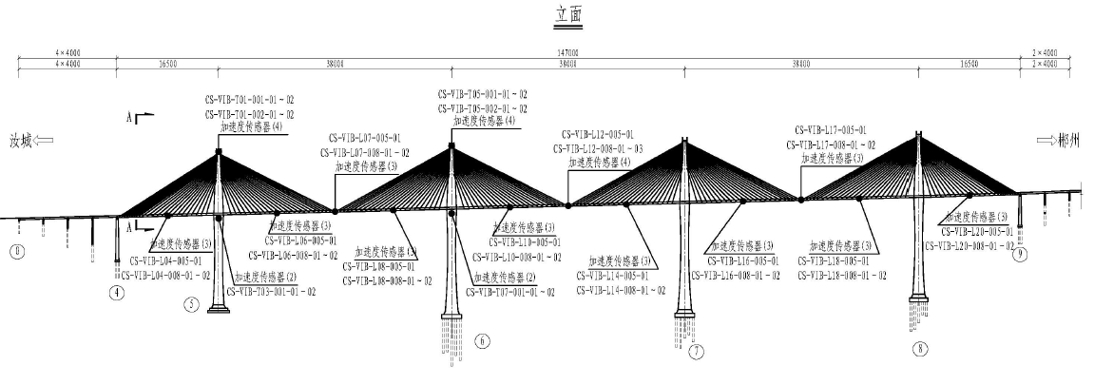
3.3.7.1 第5跨跨中主梁截面结构振动监测
第5跨跨中主梁截面结构振动监测时程曲线图如下图所示：
{{chart.chart_sensor_184_trend}}
{{chart.chart_sensor_185_trend}}
{{chart.chart_sensor_281_trend}}

第5跨跨中主梁截面结构振动监测统计结果如下表。
第5跨跨中主梁截面结构振动监测统计
监测部位 | 绝对最大值（$m/s^{2}$） | 均方根值（$m/s^{2}$）
测点1 | {{cell.vibration.测点1.abs_max}} | {{cell.vibration.测点1.rms}}
测点2 | {{cell.vibration.测点2.abs_max}} | {{cell.vibration.测点2.rms}}
测点3 | {{cell.vibration.测点3.abs_max}} | {{cell.vibration.测点3.rms}}
3.3.7.2 第6跨L1/4断面主梁结构振动监测
第6跨L1/4断面主梁结构振动监测时程曲线图如下图所示：
{{chart.chart_sensor_188_trend}}
{{chart.chart_sensor_189_trend}}
{{chart.chart_sensor_282_trend}}

第6跨L1/4断面主梁结构振动监测统计结果如下表。
第6跨L1/4断面主梁结构振动监测统计
监测部位 | 绝对最大值（$m/s^{2}$） | 均方根值（$m/s^{2}$）
测点1 | {{cell.vibration.测点1.abs_max}} | {{cell.vibration.测点1.rms}}
测点2 | {{cell.vibration.测点2.abs_max}} | {{cell.vibration.测点2.rms}}
测点3 | {{cell.vibration.测点3.abs_max}} | {{cell.vibration.测点3.rms}}
3.3.7.3 第6跨跨中断面主梁结构振动监测
第6跨跨中断面主梁结构振动监测时程曲线图如下图所示：
{{chart.chart_sensor_190_trend}}
{{chart.chart_sensor_191_trend}}
{{chart.chart_sensor_283_trend}}

第6跨跨中断面主梁结构振动监测统计结果如下表。
第6跨跨中断面主梁结构振动监测统计
监测部位 | 绝对最大值（$m/s^{2}$） | 均方根值（$m/s^{2}$）
测点1 | {{cell.vibration.测点1.abs_max}} | {{cell.vibration.测点1.rms}}
测点2 | {{cell.vibration.测点2.abs_max}} | {{cell.vibration.测点2.rms}}
测点3 | {{cell.vibration.测点3.abs_max}} | {{cell.vibration.测点3.rms}}
3.3.7.4 第6跨L3/4断面主梁结构振动监测
第6跨L3/4断面主梁结构振动监测时程曲线图如下图所示：
{{chart.chart_sensor_192_trend}}
{{chart.chart_sensor_193_trend}}
{{chart.chart_sensor_284_trend}}

第6跨L3/4断面主梁结构振动监测统计结果如下表。
第6跨L3/4断面主梁结构振动监测统计
监测部位 | 绝对最大值（$m/s^{2}$） | 均方根值（$m/s^{2}$）
测点1 | {{cell.vibration.测点1.abs_max}} | {{cell.vibration.测点1.rms}}
测点2 | {{cell.vibration.测点2.abs_max}} | {{cell.vibration.测点2.rms}}
测点3 | {{cell.vibration.测点3.abs_max}} | {{cell.vibration.测点3.rms}}
3.3.7.5 第7跨L1/4断面主梁结构振动监测
第7跨L1/4断面主梁结构振动监测时程曲线图如下图所示：
{{chart.chart_sensor_196_trend}}
{{chart.chart_sensor_197_trend}}
{{chart.chart_sensor_285_trend}}

第7跨L1/4断面主梁结构振动监测统计结果如下表。
第7跨L1/4断面主梁结构振动监测统计
监测部位 | 绝对最大值（$m/s^{2}$） | 均方根值（$m/s^{2}$）
测点1 | {{cell.vibration.测点1.abs_max}} | {{cell.vibration.测点1.rms}}
测点2 | {{cell.vibration.测点2.abs_max}} | {{cell.vibration.测点2.rms}}
测点3 | {{cell.vibration.测点3.abs_max}} | {{cell.vibration.测点3.rms}}
3.3.7.6 第7跨跨中断面主梁结构振动监测
第7跨跨中断面主梁结构振动监测时程曲线图如下图所示：
{{chart.chart_sensor_198_trend}}
{{chart.chart_sensor_199_trend}}
{{chart.chart_sensor_286_trend}}

第7跨跨中断面主梁结构振动监测统计结果如下表。
第7跨跨中断面主梁结构振动监测统计
监测部位 | 绝对最大值（$m/s^{2}$） | 均方根值（$m/s^{2}$）
测点1 | {{cell.vibration.测点1.abs_max}} | {{cell.vibration.测点1.rms}}
测点2 | {{cell.vibration.测点2.abs_max}} | {{cell.vibration.测点2.rms}}
测点3 | {{cell.vibration.测点3.abs_max}} | {{cell.vibration.测点3.rms}}
3.3.7.7 第7跨L3/4断面主梁结构振动监测
第7跨L3/4断面主梁结构振动监测时程曲线图如下图所示：
{{chart.chart_sensor_1388_trend}}
{{chart.chart_sensor_200_trend}}
{{chart.chart_sensor_201_trend}}
{{chart.chart_sensor_287_trend}}

第7跨L3/4断面主梁结构振动监测统计结果如下表。
第7跨L3/4断面主梁结构振动监测统计
监测部位 | 绝对最大值（$m/s^{2}$） | 均方根值（$m/s^{2}$）
测点1 | {{cell.vibration.测点1.abs_max}} | {{cell.vibration.测点1.rms}}
测点2 | {{cell.vibration.测点2.abs_max}} | {{cell.vibration.测点2.rms}}
测点3 | {{cell.vibration.测点3.abs_max}} | {{cell.vibration.测点3.rms}}
3.3.7.8 第8跨L/4断面主梁结构振动监测
第8跨L/4断面主梁结构振动监测时程曲线图如下图所示：
{{chart.chart_sensor_202_trend}}
{{chart.chart_sensor_203_trend}}
{{chart.chart_sensor_288_trend}}

第8跨L/4断面主梁结构振动监测统计结果如下表。
第8跨L/4断面主梁结构振动监测统计
监测部位 | 绝对最大值（$m/s^{2}$） | 均方根值（$m/s^{2}$）
测点1 | {{cell.vibration.测点1.abs_max}} | {{cell.vibration.测点1.rms}}
测点2 | {{cell.vibration.测点2.abs_max}} | {{cell.vibration.测点2.rms}}
测点3 | {{cell.vibration.测点3.abs_max}} | {{cell.vibration.测点3.rms}}
3.3.7.9 第8跨跨中断面主梁结构振动监测
第8跨跨中断面主梁结构振动监测时程曲线图如下图所示：
{{chart.chart_sensor_204_trend}}
{{chart.chart_sensor_205_trend}}
{{chart.chart_sensor_289_trend}}

第8跨跨中断面主梁结构振动监测统计结果如下表。
第8跨跨中断面主梁结构振动监测统计
监测部位 | 绝对最大值（$m/s^{2}$） | 均方根值（$m/s^{2}$）
测点1 | {{cell.vibration.测点1.abs_max}} | {{cell.vibration.测点1.rms}}
测点2 | {{cell.vibration.测点2.abs_max}} | {{cell.vibration.测点2.rms}}
测点3 | {{cell.vibration.测点3.abs_max}} | {{cell.vibration.测点3.rms}}
3.3.7.10 第8跨3L/4断面主梁结构振动监测
第8跨3L/4断面主梁结构振动监测时程曲线图如下图所示：
{{chart.chart_sensor_206_trend}}
{{chart.chart_sensor_207_trend}}
{{chart.chart_sensor_291_trend}}

第8跨3L/4断面主梁结构振动监测统计结果如下表。
第8跨3L/4断面主梁结构振动监测统计
监测部位 | 绝对最大值（$m/s^{2}$） | 均方根值（$m/s^{2}$）
测点1 | {{cell.vibration.测点1.abs_max}} | {{cell.vibration.测点1.rms}}
测点2 | {{cell.vibration.测点2.abs_max}} | {{cell.vibration.测点2.rms}}
测点3 | {{cell.vibration.测点3.abs_max}} | {{cell.vibration.测点3.rms}}
3.3.7.11 第9跨跨中断面主梁结构振动监测
第9跨跨中断面主梁结构振动监测时程曲线图如下图所示：
{{chart.chart_sensor_208_trend}}
{{chart.chart_sensor_209_trend}}
{{chart.chart_sensor_293_trend}}

第9跨跨中断面主梁结构振动监测统计结果如下表。
第9跨跨中断面主梁结构振动监测统计
监测部位 | 绝对最大值（$m/s^{2}$） | 均方根值（$m/s^{2}$）
测点1 | {{cell.vibration.测点1.abs_max}} | {{cell.vibration.测点1.rms}}
测点2 | {{cell.vibration.测点2.abs_max}} | {{cell.vibration.测点2.rms}}
测点3 | {{cell.vibration.测点3.abs_max}} | {{cell.vibration.测点3.rms}}
3.3.7.12 5#塔塔顶截面结构振动监测
5#塔塔顶截面结构振动监测时程曲线图如下图所示：
{{chart.chart_sensor_1389_trend}}
{{chart.chart_sensor_210_trend}}
{{chart.chart_sensor_211_trend}}

5#塔塔顶截面结构振动监测统计结果如下表。
5#塔塔顶截面结构振动监测统计
监测部位 | 绝对最大值（$m/s^{2}$） | 均方根值（$m/s^{2}$）
测点1 | {{cell.vibration.测点1.abs_max}} | {{cell.vibration.测点1.rms}}
测点2 | {{cell.vibration.测点2.abs_max}} | {{cell.vibration.测点2.rms}}
测点3 | {{cell.vibration.测点3.abs_max}} | {{cell.vibration.测点3.rms}}
3.3.7.13 5#塔塔梁交接处索塔结构振动监测
5#塔塔梁交接处索塔结构振动监测时程曲线图如下图所示：
{{chart.chart_sensor_186_trend}}
{{chart.chart_sensor_187_trend}}

5#塔塔梁交接处索塔结构振动监测统计结果如下表。
5#塔塔梁交接处索塔结构振动监测统计
监测部位 | 绝对最大值（$m/s^{2}$） | 均方根值（$m/s^{2}$）
测点1 | {{cell.vibration.测点1.abs_max}} | {{cell.vibration.测点1.rms}}
测点2 | {{cell.vibration.测点2.abs_max}} | {{cell.vibration.测点2.rms}}
3.3.7.14 6#塔塔顶截面结构振动监测
6#塔塔顶截面结构振动监测时程曲线图如下图所示：
{{chart.chart_sensor_194_trend}}
{{chart.chart_sensor_212_trend}}
{{chart.chart_sensor_195_trend}}
{{chart.chart_sensor_213_trend}}

6#塔塔顶截面结构振动监测统计结果如下表。
6#塔塔顶截面结构振动监测统计
监测部位 | 绝对最大值（$m/s^{2}$） | 均方根值（$m/s^{2}$）
测点1 | {{cell.vibration.测点1.abs_max}} | {{cell.vibration.测点1.rms}}
测点2 | {{cell.vibration.测点2.abs_max}} | {{cell.vibration.测点2.rms}}
测点3 | {{cell.vibration.测点3.abs_max}} | {{cell.vibration.测点3.rms}}
测点4 | {{cell.vibration.测点4.abs_max}} | {{cell.vibration.测点4.rms}}
3.3.7.15 6#塔塔梁交接处索塔结构振动监测
6#塔塔梁交接处索塔结构振动监测时程曲线图如下图所示：
{{chart.chart_sensor_1392_trend}}
{{chart.chart_sensor_1391_trend}}

6#塔塔梁交接处索塔结构振动监测统计结果如下表。
6#塔塔梁交接处索塔结构振动监测统计
监测部位 | 绝对最大值（$m/s^{2}$） | 均方根值（$m/s^{2}$）
测点1 | {{cell.vibration.测点1.abs_max}} | {{cell.vibration.测点1.rms}}
测点2 | {{cell.vibration.测点2.abs_max}} | {{cell.vibration.测点2.rms}}

3.3.7结构响应监测小结
本季度，我们对桥梁结构的作用响应进行了持续监测，收集了大量的作用数据。这些数据反映了桥梁结构状况变化，对于评估桥梁结构的健康状态具有重要意义。
依据《公路桥梁结构监测技术规范》(JT/T 1037-2022)的预警体系，桥梁结构的作用响应各项数据在分析时间段内均无超限，未出现异常。本季度内，桥梁所受荷载指标均在正常范围内，未对桥梁结构造成影响。监测数据结果表明，赤石大桥应变测点所测数据良好。应变最大差值为{{stats.strain.max}}με，剔除温度效应影响的应变变化最大值为{{stats.strain.max}}με。赤石大桥挠度测点的最大变化值为{{data.1506}}mm。索力最大值为{{stats.cable_force.max}} KN，最小值为{{data.1507}} KN。X方向倾角最大变化为{{data.1508}}°，Y方向倾角最大变化为{{data.1509}}°。支座位移最大差值为{{stats.displacement.max}}mm。
本季度桥梁结构响应数据分析表明，桥梁结构响应数据表现良好，表明结构处于安全稳定的状态。

{{data.1510}}结构变化监测数据分析

{{data.1511}}.1结构裂缝监测数据分析
赤石大桥共布设6个裂缝测点，其中在第7跨3L/8断面主梁布设4个测点，在5#塔底部布设2个测点，裂缝测点布置示意图如下所示。
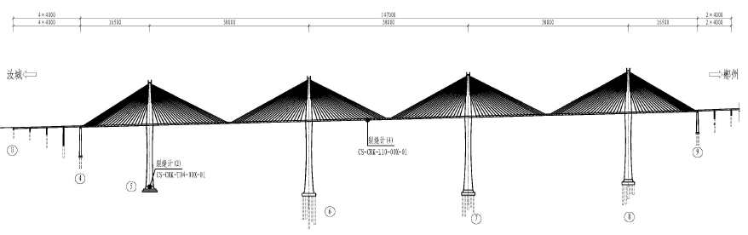
赤石大桥裂缝监测测点示意图
3.4.1.1 第7跨L3/8断面主梁裂缝监测
第7跨L3/8断面主梁裂缝监测时程曲线图、频率分布直方图如下图所示：
{{chart.chart_trend_11}}

{{chart.chart_histogram_12}}

第7跨L3/8断面主梁裂缝监测统计结果如下表。
第7跨L3/8断面主梁裂缝监测统计
具体位置 | 平均值/mm | 最大值/mm | 最小值/mm | 差值/mm
第7跨L3/8断面主梁 | {{cell.generic.第7跨L3.avg}} | {{cell.generic.第7跨L3.max}} | {{cell.generic.第7跨L3.min}} | {{cell.generic.第7跨L3.range}}
第7跨L3/8断面主梁 | {{cell.generic.第7跨L3.avg}} | {{cell.generic.第7跨L3.max}} | {{cell.generic.第7跨L3.min}} | {{cell.generic.第7跨L3.range}}
第7跨L3/8断面主梁 | {{cell.generic.第7跨L3.avg}} | {{cell.generic.第7跨L3.max}} | {{cell.generic.第7跨L3.min}} | {{cell.generic.第7跨L3.range}}
第7跨L3/8断面主梁 | {{cell.generic.第7跨L3.avg}} | {{cell.generic.第7跨L3.max}} | {{cell.generic.第7跨L3.min}} | {{cell.generic.第7跨L3.range}}
3.4.1.2 5#塔底部裂缝监测
根据监测系统远程采集的原始数据进行处理分析，可得到5#塔底部裂缝的变化情况，监测时程曲线图、频率分布直方图如下图所示：
{{chart.chart_trend_13}}

{{chart.chart_histogram_14}}

下表为5#塔底部裂缝监测统计表。
5#塔底部裂缝监测统计表
具体位置 | 平均值/mm | 最大值/mm | 最小值/mm | 差值/mm
5#塔底部 | {{cell.generic.5#塔底部.avg}} | {{cell.generic.5#塔底部.max}} | {{cell.generic.5#塔底部.min}} | {{cell.generic.5#塔底部.range}}
5#塔底部 | {{cell.generic.5#塔底部.avg}} | {{cell.generic.5#塔底部.max}} | {{cell.generic.5#塔底部.min}} | {{cell.generic.5#塔底部.range}}

{{data.1522}}.2结构变化监测小结
本季度，我们对桥梁结构的作用变化进行了持续监测，收集了大量的作用数据。这些数据反映了桥梁结构状况变化，对于评估桥梁结构的健康状态具有重要意义。
依据《公路桥梁结构监测技术规范》(JT/T {{data.1523}}-2022)的预警体系，桥梁结构的作用变化各项数据在分析时间段内均无超限，未出现异常。本季度内，桥梁所受荷载指标均在正常范围内，未对桥梁结构造成影响。监测数据结果表明，赤石大桥裂缝监测点状态正常稳定，裂缝最大差值为{{stats.crack.max}} mm，对应测点位置为5#塔底部测点2，5#塔底部结构裂缝测点1出现异常跳动情况，请及时查明情况。
本季度桥梁结构变化数据分析表明，桥梁结构变化数据表现良好，表明结构处于安全稳定的状态。

{{data.1526}}.监测结论与建议

{{data.1527}}监测结论
通过对赤石大桥监测数据进行分析，各监测分项主要结论如下：
（1）赤石大桥环境温度最高为{{data.1528}}℃，对应测点位置为第7跨跨中断面桥面右侧；最低温度为-{{data.1530}}℃，对应测点位置为第7跨跨中断面桥面右侧。
（2）环境湿度最高为{{stats.humidity.max}} %，对应测点位置为6#塔右塔锚固区；最低湿度为{{stats.humidity.max}} %，对应测点位置为第7跨跨中断面桥面右侧。
（3）赤石大桥在2025年第一季度内通过的车辆总数为{{data.1532}}辆。其中车道{{data.1533}}、车道{{data.1534}}方向车辆总数为{{data.1535}}辆，其中车道{{data.1536}}、车道{{data.1537}}方向车辆总数为378993辆。
（4）赤石大桥风荷载正常测点最大风速为{{stats.wind_speed.max}} m/s，对应测点位置为第八跨跨中桥面右侧。
（5）赤石大桥部分温度测点基准点设置有误，与其他测点监测结构有一定的差异，应及时进行调整。赤石大桥结构温度测点的最大值为{{stats.temperature.max}}℃，最小值为-{{data.1538}}℃。
（6）赤石大桥应变测点所测数据良好。应变最大差值为{{stats.strain.max}}με，剔除温度效应影响的应变变化最大值为{{stats.strain.max}}με。
（7）赤石大桥挠度测点的最大变化值为{{data.1539}}mm，对应测点位置为第8跨跨中断面主梁。
（8）赤石大桥索力监测点状态正常稳定，索力最大值为{{stats.cable_force.max}} KN，对应测点位置为5RX（S）-11测点2；最小值为{{data.1540}} KN，对应测点位置为5RX（S）-1测点2。
（9）赤石大桥梁端倾角测点状态正常稳定，X方向倾角最大变化为{{data.1541}}°，对应测点位置为9#墩墩顶主梁支座左侧；Y方向倾角最大变化为{{data.1543}}°，对应测点位置为9#墩墩顶主梁支座左侧。
（10）赤石大桥支座位移测点状态正常稳定，位移最大差值为{{stats.displacement.max}}mm，对应测点位置为4#墩墩顶主梁梁端支座位移。
（11）赤石大桥裂缝监测点状态正常稳定，裂缝最大差值为{{stats.crack.max}} mm，对应测点位置为5#塔底部测点2，5#塔底部结构裂缝测点1出现异常跳动情况，请及时查明情况。
（12）7#塔塔顶断面测点2北斗监测传感器没有数据。
综上，赤石大桥在xxxx年{{date.period_start_month}}-{{date.period_end_month}}之间各项监测数据正常，监测结果可靠，在监测数据所在时段内赤石大桥处于良好的运行状态。下表为监测数据超限情况表。
监测项目 | 超限情况
环境监测 | 无超限
作用监测 | 无超限
结构响应监测 | 无超限
结构变化监测 | 无超限
依据《公路桥梁结构监测技术规范》(JT/T 1037-2022)的桥梁结构健康度等级评价依据，结构构件与结构整体的健康度处于基本完好的状态。

4.2建议
根据分析结果，对赤石大桥的后期管养建议如下：
（1）定期检查健康监测系统运行情况，出现设备故障及时维护，保障系统的正常运行。
（2）对硬件设施和软件系统进行日常检查、定期（专项）维护和应急维护。
（3）及时排查问题测点原因并修复。

湖南省交通建设质量监督检测有限公司
{{date.signature}}

